 | Министерство науки и высшего образования Российской Федерации  Федеральное государственное автономное образовательное учреждение  высшего образования  «Московский государственный технический университет  имени Н.Э. Баумана  (национальный исследовательский университет)»  (МГТУ им. Н.Э. Баумана)

ФАКУЛЬТЕТ Информатика, искусственный интеллект и системы управления

КАФЕДРА Системы обработки информации и управления

РАСЧЕТНО-ПОЯСНИТЕЛЬНАЯ ЗАПИСКА

К КУРСОВОМУ ПРОЕКТУ

НА ТЕМУ:
АИС
«Детская школа искусств»
_______________________________________________
_______________________________________________
_______________________________________________
_______________________________________________

Студент | ИУ5-42Б |  |  |  | Э. Кудабаева
 | (группа) |  | (подпись, дата) |  | (И.О. Фамилия)
Руководитель курсового проекта |  |  |  |  | Е. Ю. Силантьева
 |  |  | (подпись, дата) |  | (И.О. Фамилия)
Консультант
 |  |  | (подпись, дата) |  | (И.О. Фамилия)

2025 г.

Министерство науки и высшего образования Российской Федерации
Федеральное государственное автономное образовательное учреждение
высшего образования
«Московский государственный технический университет имени Н.Э. Баумана
(национальный исследовательский университет)»
(МГТУ им. Н.Э. Баумана)

УТВЕРЖДАЮ
Заведующий кафедрой ИУ5
(Индекс)
В.И.Терехов
(И.О.Фамиия)
« 28 » _мая__ 2025 г.
ЗАДАНИЕ
на выполнение курсового проекта

по дисциплине Базы данных
Студент группы ИУ5-42Б

(Фамилия, имя, отчество)

Тема курсового проекта АИС Детская школа искусств
_________________________________________________________________________________
_________________________________________________________________________________

Направленность КП (учебный, исследовательский, практический, производственный, др.)
учебный
Источник тематики (кафедра, предприятие, НИР) кафедра

График выполнения проекта: 25% к 3 нед., 50% к 9 нед., 75% к 12 нед., 100% к 15 нед.
Задание
1. Создание инфологической модели АИС
2. Разработка даталогической схемы БД
3. Разработка рабочего макета АИС

Оформление курсового проекта:

Расчетно-пояснительная записка на 71 листе формата А4.
Перечень графического (иллюстративного) материала (чертежи, плакаты, слайды и т.п.)
Схема предметной области, функциональная модель в нотации IDEF0, DFD, инфологическая
модель в нотации Чена, даталогическая модель, структурная схема, граф диалога.

Дата выдачи задания « 10 » февраля 2025 г.
Руководитель курсового проекта
(Подпись, дата) (И.О.Фамилия)
Студент
(Подпись, дата) (И.О.Фамилия)
Примечание: Задание оформляется в двух экземплярах: один выдается студенту, второй хранится на кафедре.

АННОТАЦИЯ
АИС «Детская школа искусств» разработана для автоматизации управления информацией о студентах, преподавателях, предметах, оценках, корпусах, направлениях, расписаниях занятий.
Задачами информационной системы являются управление процессами, связанными с управлением, организацией и выполнением процессов, связанных с обучением в детской школе искусств, а именно, процессами связанными с регистрацией преподавателей и студентов, регистрацией направлений обучения, мест проведения занятий (корпусов), расписаний занятий, ведением успеваемости студентов.

Программный продукт представляет собой базу данных, разработанную на PostgreSQL, а также интерфейс и взаимодействие с ним выполнено на языке C++. В данном документе обобщённо описаны возможности информационной системы, её структура и интерфейс.

СОДЕРЖАНИЕ
СОДЕРЖАНИЕ 4
Введение 5
Изображение предметной области 6
Анализ и описание предметной области 6
Ограничения предметной области 10
Описание входных документов и сообщений 10
Описание выходных документов и сообщений 10
Функциональная модель предметной области 11
Модель предметной области в нотации DFD 13
Модель предметной области в нотации IDEF0 13
Инфологическая модель предметной области 13
Даталогическая модель предметной области 13
Пользовательский интерфейс 15
Сравнение реализации АИС в MS Access и PgAdmin PostgreSQL, QT Creator 35
Структурная схема системы 46
Схема работы системы 46
Граф диалога 46
Руководство пользователя 47
Программа и методика испытаний 49
Заключение 50
Список литературы 51
ПРИЛОЖЕНИЕ 1. Техническое задание. 52
ПРИЛОЖЕНИЕ 2. Графическая часть. 60

Введение
При выполнении макета были поставлены следующие цели:
- получение навыков инфологического и даталогического проектирования баз данных
- освоение языка PostgreSQL и получение навыков создания и работы с интерфейсами в Qt Creator и C++.
- получение навыков грамотного оформления документации: описание предметной области; инфологической и даталогической моделей; структурной схемы системы, графа диалога; составления DFD и IDEF0 диаграмм.
В результате выполнения курсовой должна быть создана АИС «Детская школа искусств», которая позволит автоматизировать работу с данными, связанными с процессами деятельности детской школы искусств, т.е. обучение, преподавание, организация образовательных мероприятий.
Администратор базы данных может просматривать, искать и редактировать информацию о студентах, преподавателях, предметах, расписаниях занятий, корпусах, направлениях.
Преподаватели могут просматривать и искать информацию о студентах, преподавателях, предметах, расписаниях занятий, корпусах, направлениях, а также могут просматривать и редактировать информацию об оценках.
Студенты могут просматривать и искать информацию о студентах, преподавателях, предметах, расписаниях занятий, корпусах, направлениях, оценках.

Изображение предметной области
Изображение предметной области представлено в графической части (лист 1).

Анализ и описание предметной области
Исследуемая предметная область – Детская школа искусств.

Описание предметной области
Детская школа искусств состоит из:
- Данных о студентах.
- Данных о преподавателях.
- Данных о предметах.
- Данных о направлениях.
- Данных об оценках.
- Данных о корпусах.
- Данных о расписаниях занятий.

Соответственно, каждый студент учится на одном направлении. На одном направлении могут обучать разные преподаватели. Одно направление изучается в одном корпусе. Одно направление обучается по одному расписанию. Одно расписание может состоять из нескольких предметов.
Одно расписание может использоваться несколькими преподавателями.
Студенты могут изучать несколько предметов на направлении. Студенты также могут получать множество оценок за множество предметов.
Вся информация по элементам АИС хранится в базах данных каждой сущности.
Необходимо разработать автоматизированную информационную систему (АИС) "Детская школа искусств", которая будет осуществлять эффективное управление процессами обучения, учета студентов, преподавателей, расписания/списка предметов по изучаемым направлениям и успеваемости. Задачей этой системы является структурирование данных школы, облегчение доступа к информации, а также предоставление инструментов для анализа успеваемости и формирования отчетности.
Исходя из описания предметной области, можно выделить следующие сущности:
- Студенты. Каждый студент описывается с помощью следующих атрибутов: ID, ФИО, телефон.
- Преподаватели. Каждый преподаватель описывается с помощью следующих атрибутов: ID, ФИО, телефон, должность.
- Оценки. Каждая оценка описывается с помощью следующих атрибутов:
ID, тип оценки, балл.
- Предметы. Каждый предмет описывается с помощью следующих атрибутов: ID, название, количество часов.
- Направления. Каждое направление описывается с помощью следующих атрибутов: ID, название.
- Корпусы. Каждый корпус описывается с помощью следующих атрибутов: ID, название, адрес.
- Расписания. Каждое расписание описывается с помощью следующих атрибутов: ID, тип занятия, время, день недели.
Вся информация по элементам АИС "Детская школа искусств" хранится в базах данных каждой сущности, обеспечивая взаимосвязь и целостность данных. Например, информация о студенте связана с информацией о его направлении, изучаемых на направлении предметах и получаемых оценках. Информация о преподавателе связана с информацией о предметах, которые он преподает, и о направлениях, которые он ведет и т.д.

Система предназначена для пользования тремя видами пользователей:
- Администратор. Им необходимо, чтобы система удовлетворяла следующим требованиям:
- Поиск, просмотр, ввод и редактирование данных о преподавателях.
- Поиск, просмотр, ввод и редактирование данных о студентах.
- Поиск, просмотр, ввод и редактирование данных о направлениях.
- Поиск, просмотр, ввод и редактирование данных о корпусах.
- Поиск, просмотр, ввод и редактирование данных о предметах.
- Поиск, просмотр, ввод и редактирование данных о расписаниях.
- Поиск и просмотр данных об оценках.
- Формирование отчётов о студентах по направлению.
- Формирование отчётов о преподавателях по направлению.
- Формирование отчётов о студентах всех направлений.
- Формирование отчётов о преподавателях всех направлений.
- Формирование отчётов о студентах по предмету.
- Формирование отчётов о преподавателях по предмету.
- Формирование отчётов о предметах по направлению.
- Формирование отчётов о всех предметах.
- Формирование отчётов о расписаниях по преподавателю.
- Формирование отчётов о расписаниях по направлению.
- Формирование отчётов о всех расписаниях всех направлений.
- Формирование отчётов об оценках по направлению.
- Формирование отчётов об оценках по преподавателю.
- Формирование отчётов о средних оценках всех направлений.

- Преподаватель. Этим пользователем необходимо, чтобы система удовлетворяла следующим требованиям:
- Поиск и просмотр данных о преподавателях.
- Поиск и просмотр данных о студентах.
- Поиск и просмотр данных о направлениях.
- Поиск и просмотр данных о корпусах.
- Поиск и просмотр данных о предметах.
- Поиск и просмотр данных о расписаниях.
- Поиск, просмотр, ввод и редактирование данных об оценках.
-Формирование отчетов о студентах по направлению.
-Формирование отчётов о преподавателях по направлению.
-Формирование отчетов об оценках по студенту.
-Формирование отчетов об оценках по направлению.
-Формирование отчетов об оценках по преподавателю.
-Формирование отчетов о предметах по преподавателю.
-Формирование отчетов о предметах по направлению.
-Формирование отчетов о расписаниях по направлению.
-Формирование отчетов о расписаниях по преподавателю.
3. Студент. Этим пользователем необходимо, чтобы система удовлетворяла следующим требованиям:
- Поиск и просмотр данных о преподавателях.
- Поиск и просмотр данных о студентах.
- Поиск и просмотр данных о направлениях.
- Поиск и просмотр данных о корпусах.
- Поиск и просмотр данных о предметах.
- Поиск и просмотр данных о расписаниях.
- Поиск и просмотр данных об оценках.
-Формирование отчетов о студентах по направлению.
-Формирование данных о преподавателях по направлению.
-Формирование отчетов об оценках по студенту.
-Формирование отчетов об оценках по направлению.
-Формирование отчетов о предметах по направлению.
-Формирование отчетов о студентах по предмету.
-Формирование отчетов о расписаниях по направлению.
-Формирование отчетов о расписаниях по преподавателю.

Ограничения предметной области
- Одному направлению принадлежит множество студентов.
- Одному корпусу принадлежит одно направление.
- Одно направление курируется множеством преподавателей.
- Одно направление имеет множество предметов.
- Одно направлению обучается по одному расписанию.
- Одно расписание включает в себя много предметов.
- Одно расписание может использоваться несколькими преподавателями.
- Одному студенту принадлежит много оценок.
- По одному предмету могут ставится много оценок.
- Один студент может обучаться на одном направлении.
- Один преподаватель может курировать одно направление.
- Один преподаватель может вести много предметов.
- Один предмет может относится к одному направлению.
- Одна оценка ставится одному студенту.
- Одна оценка ставится одним преподавателем.
- Одна оценка ставится по одному предмету.
(Последние 3 перечисленных ограничения работают по принципу: одна оценка ставится одному студенту одним преподавателем по одному предмету, то есть условно по одному предмету, который преподается на одном направлении преподаватель выставляет конкретную оценку конкретному студенту).

Описание входных документов и сообщений
На вход системы поступают данные об оценках, студентах, предметах, преподавателях, направлениях, корпусах, расписаниях.

Описание выходных документов и сообщений
Выходные документы и сообщения: отчёты об оценках, студентах, предметах, преподавателях, направлениях, корпусах, расписаниях.

Функциональная модель предметной области
Спецификационный вариант функциональной модели предметной области:
- Администратор.
  - Поиск, просмотр, ввод и редактирование данных о преподавателях.
  - Поиск, просмотр, ввод и редактирование данных о студентах.
  - Поиск, просмотр, ввод и редактирование данных о направлениях.
  - Поиск, просмотр, ввод и редактирование данных о корпусах.
  - Поиск, просмотр, ввод и редактирование данных о предметах.
  - Поиск, просмотр, ввод и редактирование данных о расписаниях.
  - Поиск и просмотр данных об оценках.
  - Формирование отчётов о студентах по направлению.
  - Формирование отчётов о преподавателях по направлению.
  - Формирование отчётов о студентах всех направлений.
  - Формирование отчётов о преподавателях всех направлений.
  - Формирование отчётов о студентах по предмету.
  - Формирование отчётов о преподавателях по предмету.
  - Формирование отчётов о предметах по направлению.
  - Формирование отчётов о всех предметах.
  - Формирование отчётов о расписаниях по преподавателю.
  - Формирование отчётов о расписаниях по направлению.
  - Формирование отчётов о всех расписаниях всех направлений.
  - Формирование отчётов об оценках по направлению.
  - Формирование отчётов об оценках по преподавателю.
  - Формирование отчётов о средних оценках всех направлений.

- Преподаватель.
  - Поиск и просмотр данных о преподавателях.
  - Поиск и просмотр данных о студентах.
  - Поиск и просмотр данных о направлениях.
  - Поиск и просмотр данных о корпусах.
  - Поиск и просмотр данных о предметах.
  - Поиск и просмотр данных о расписаниях.
  - Поиск, просмотр, ввод и редактирование данных об оценках.
  - Формирование отчетов о студентах по направлению.
  - Формирование отчётов о преподавателях по направлению.
  - Формирование отчетов об оценках по студенту.
  - Формирование отчетов об оценках по направлению.
  - Формирование отчетов об оценках по преподавателю.
  - Формирование отчетов о предметах по преподавателю.
  - Формирование отчетов о предметах по направлению.
  - Формирование отчетов о расписаниях по направлению.
  - Формирование отчетов о расписаниях по преподавателю.

- Студент.
  - Поиск и просмотр данных о преподавателях.
  - Поиск и просмотр данных о студентах.
  - Поиск и просмотр данных о направлениях.
  - Поиск и просмотр данных о корпусах.
  - Поиск и просмотр данных о предметах.
  - Поиск и просмотр данных о расписаниях.
  - Поиск и просмотр данных об оценках.
  - Формирование отчетов о студентах по направлению.
  - Формирование данных о преподавателях по направлению.
  - Формирование отчетов об оценках по студенту.
  - Формирование отчетов об оценках по направлению.
  - Формирование отчетов о предметах по направлению.
  - Формирование отчетов о студентах по предмету.
  - Формирование отчетов о расписаниях по направлению.
  - Формирование отчетов о расписаниях по преподавателю.

Модель предметной области в нотации DFD
Рисунок функциональной модели предметной области в нотации DFD приведён ниже в графической части (лист 2).

Модель предметной области в нотации IDEF0
Рисунок функциональной модели предметной области в нотации IDEF0 приведён ниже в графической части (листы 3-4).

Инфологическая модель предметной области
Рисунок инфологической модели предметной области приведен в графической части (лист 5).

Даталогическая модель предметной области
Графическая диаграмма даталогической модели предметной области приведена в графической части (лист 6).
Описание таблиц:
- Таблица Корпуса
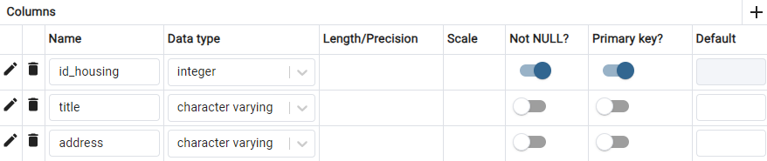
- Таблица Направления
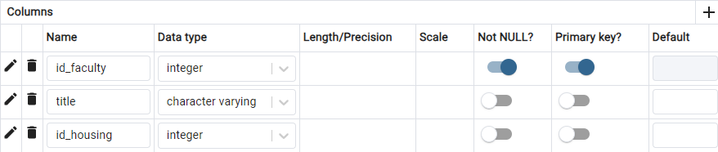
- Таблица Преподаватели
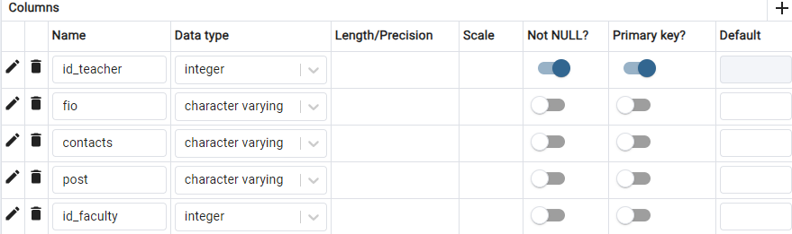

- Таблица Студенты
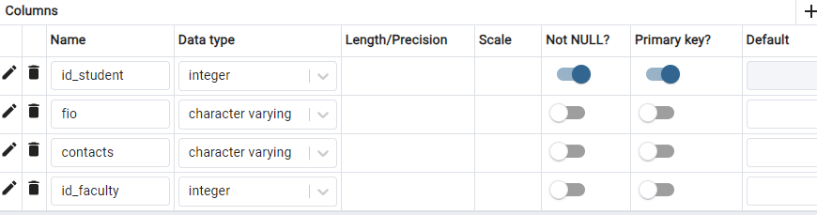
- Таблица Предметы
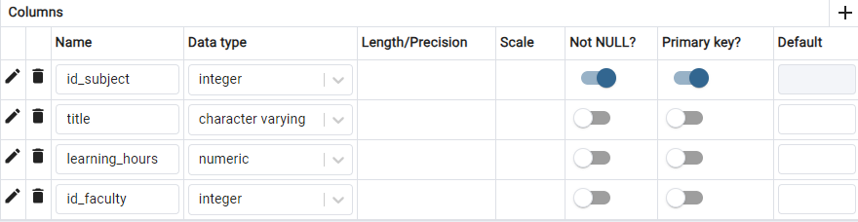

- Таблица Расписания
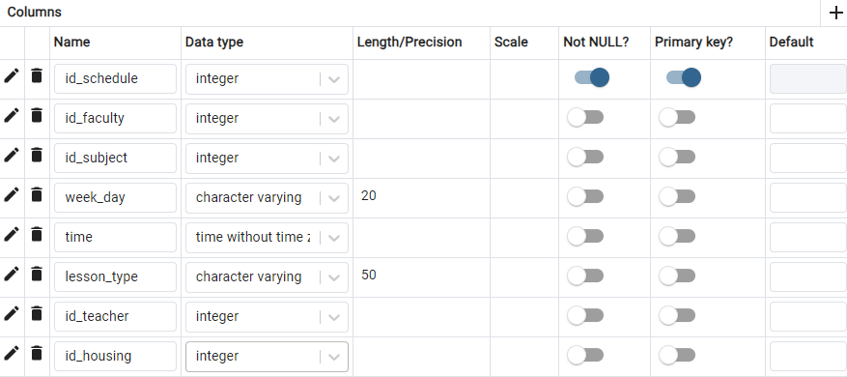
- Таблица Оценки
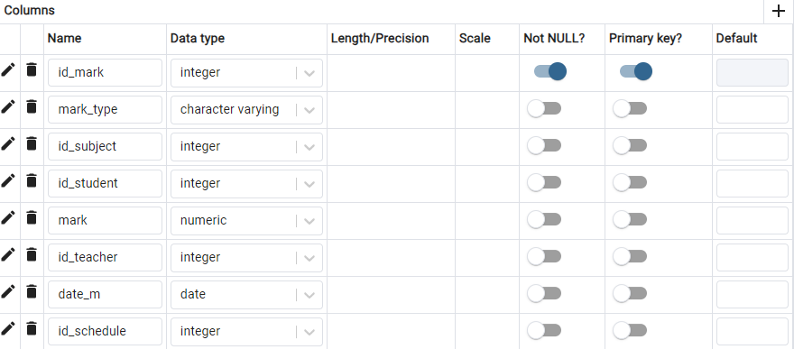

Пользовательский интерфейс
Интерфейс администратора
Создан на основе формы кнопочной формы навигации и состоит из форм, а в интерфейсах форм присутствуют кнопки предоставления данных для печати отчётов. Переход в главную форму меню происходит через авторизацию под именем администратора (рис. 1).
При входе в систему с ролью «Администратор» выводится приветственное сообщение и пользователь переходит в кнопочную форму главного меню навигации для АИС «Детская школа искусств».

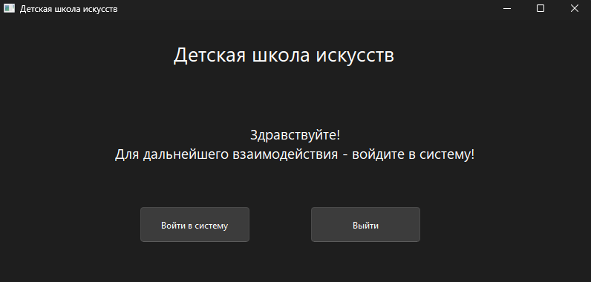
Главное окно – вход в систему

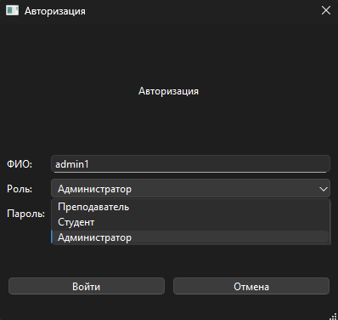
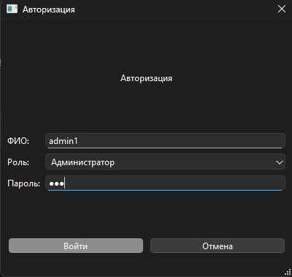
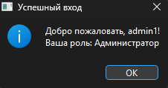
Рис.1 Авторизация

Информация, доступная администратору:
Экранные формы:
- Экранная форма «Меню – детская школа искусств»
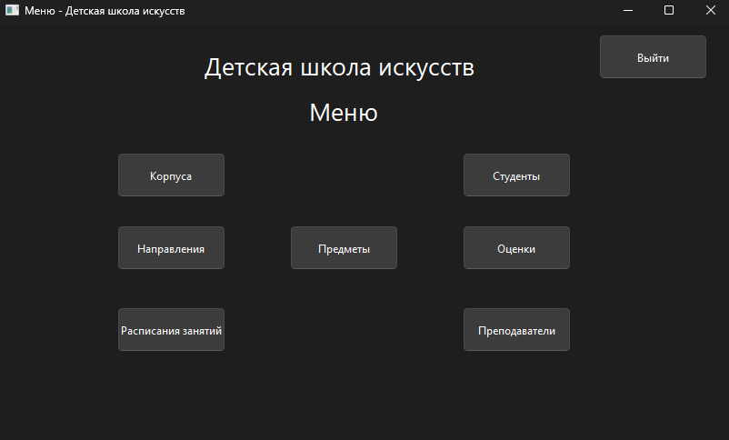

- Экранная форма «Корпуса»
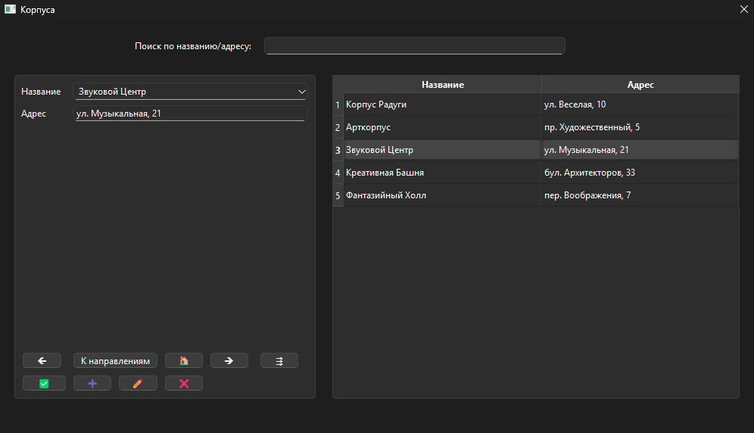

- Экранная форма «Направления»
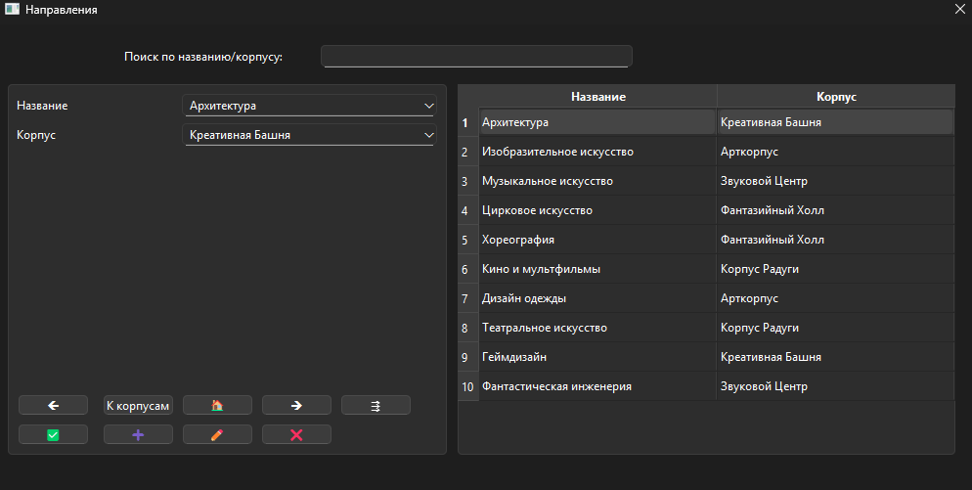

- Экранная форма «Преподаватели»
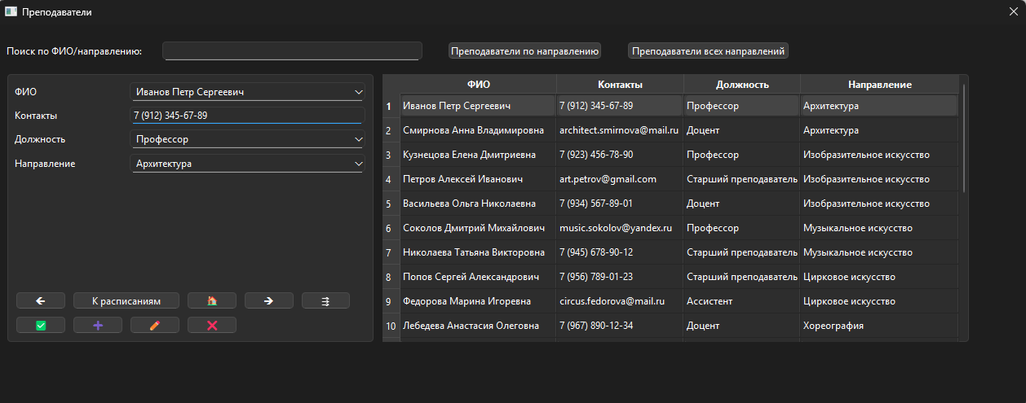

- Экранная форма «Студенты»

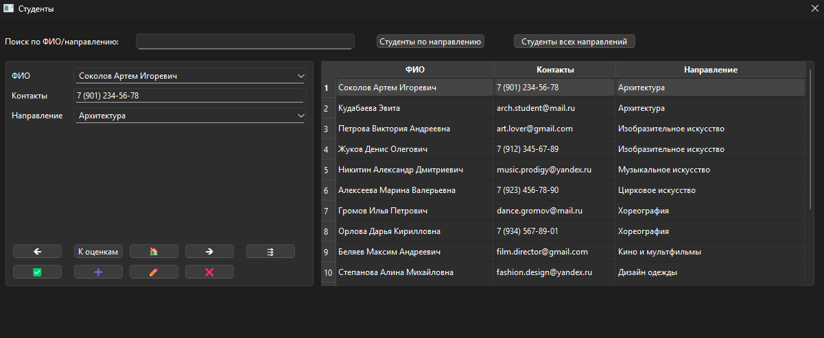

- Экранная форма «Предметы»
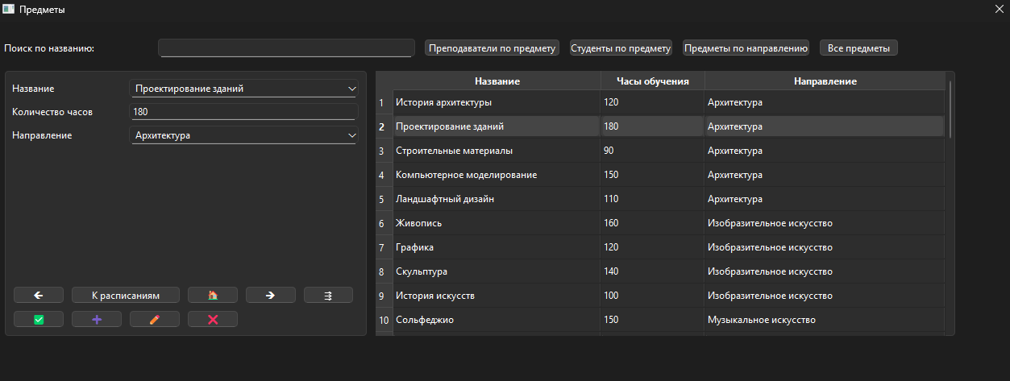

- Экранная форма «Расписания занятий
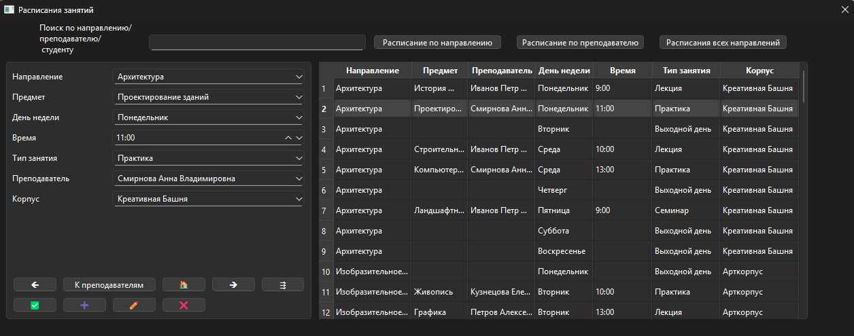
- Экранная форма «Оценки»
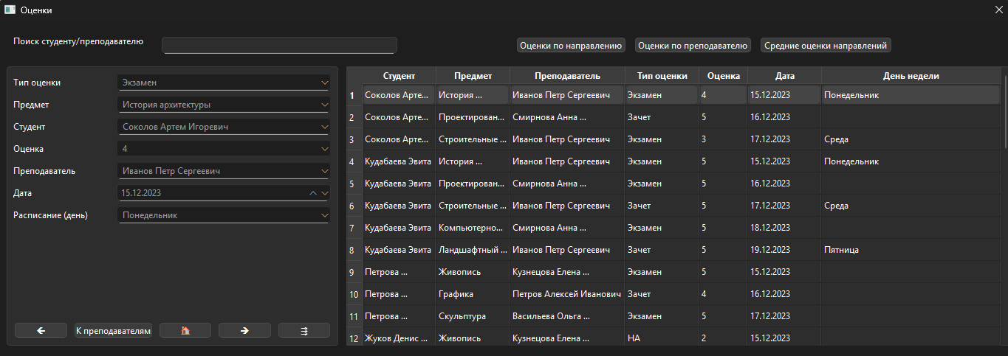

Отчёты:
- Преподаватели:
  - Преподаватель по направлению
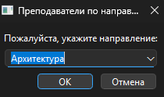
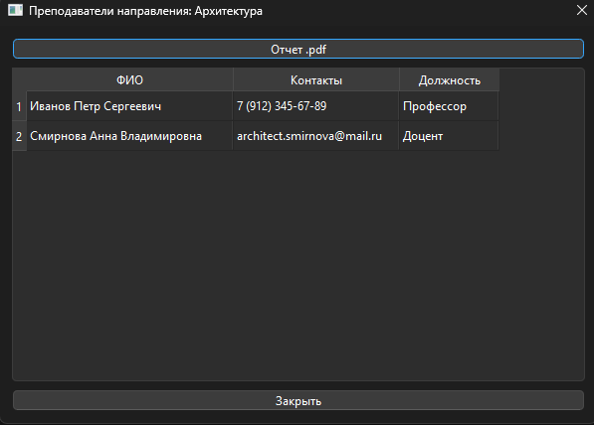

  - Преподаватели всех направлений.
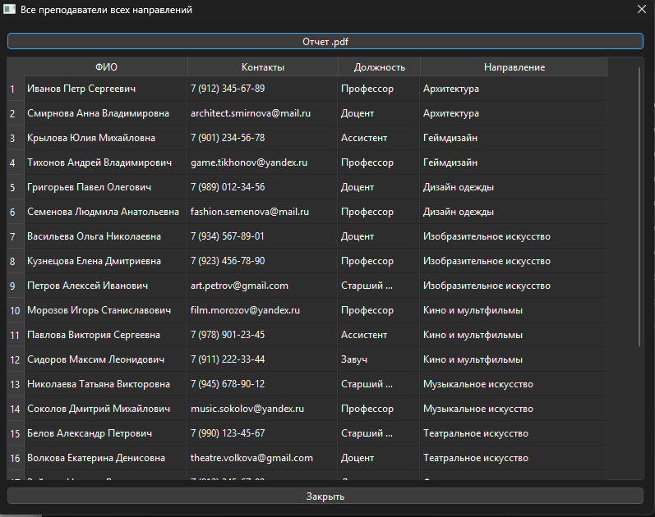

- Студенты:
  - Студенты по направлению:
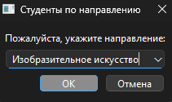
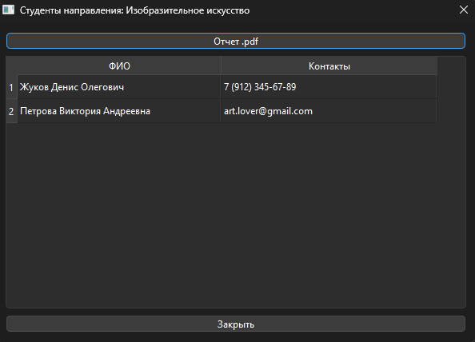

  - Студенты всех направлений:
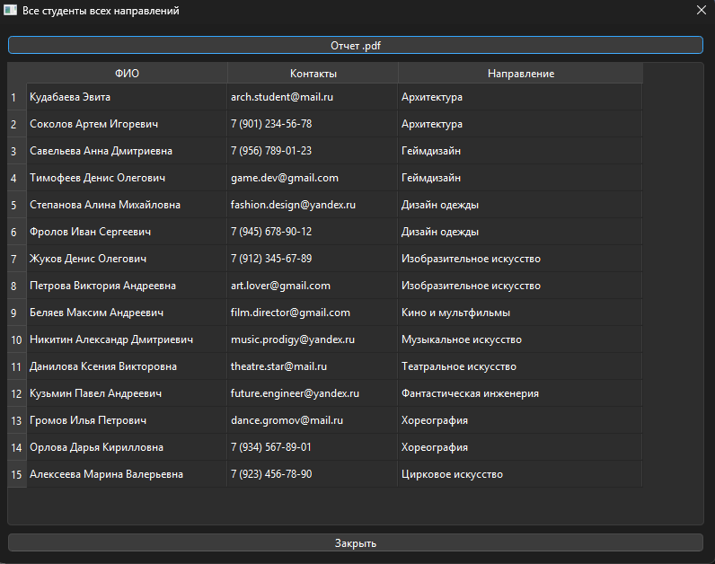

- Предметы:
  - Преподаватели по предмету
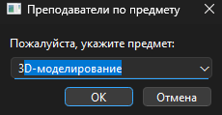
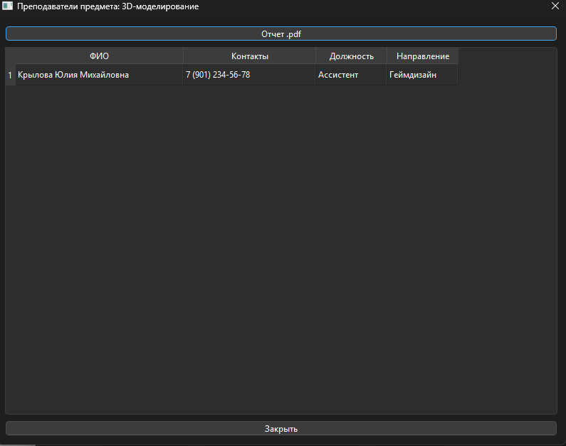

  - Студенты по предмету
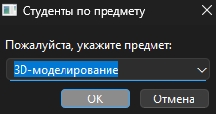
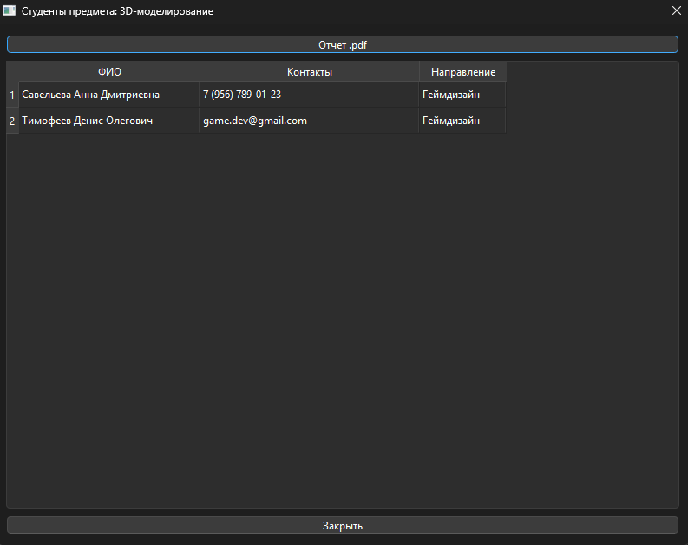

3.3 Предметы по направлению
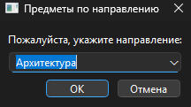
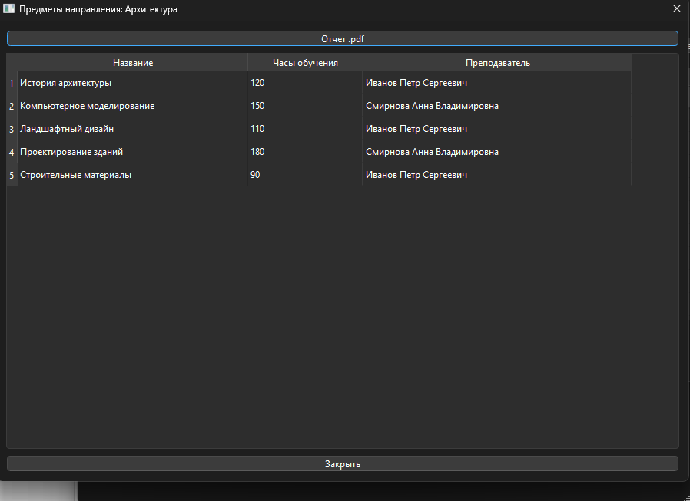

3.4 Все предметы:
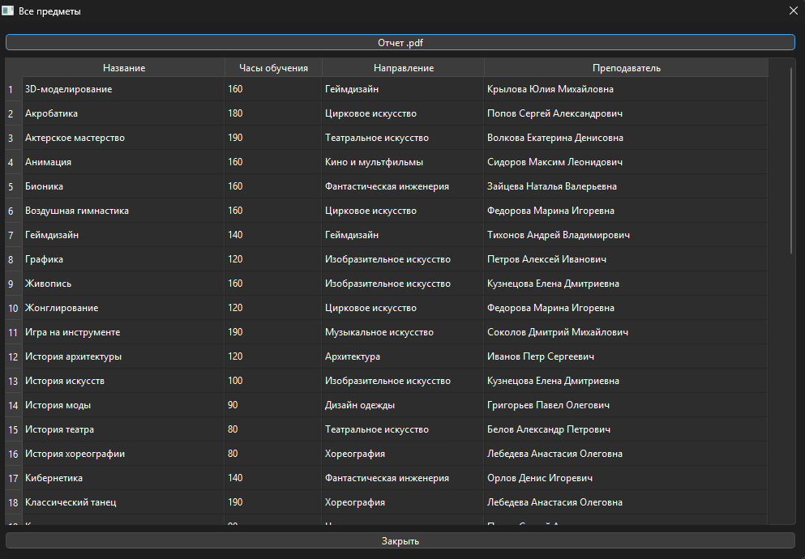

- Расписания:
  - Расписания по направлению
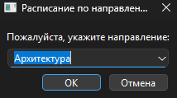
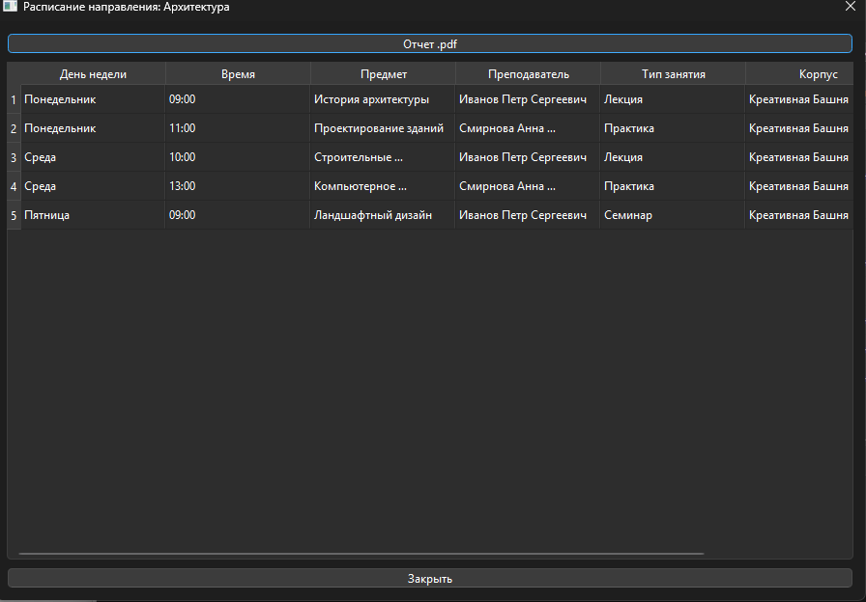

  - Расписания по преподавателю
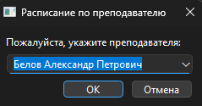
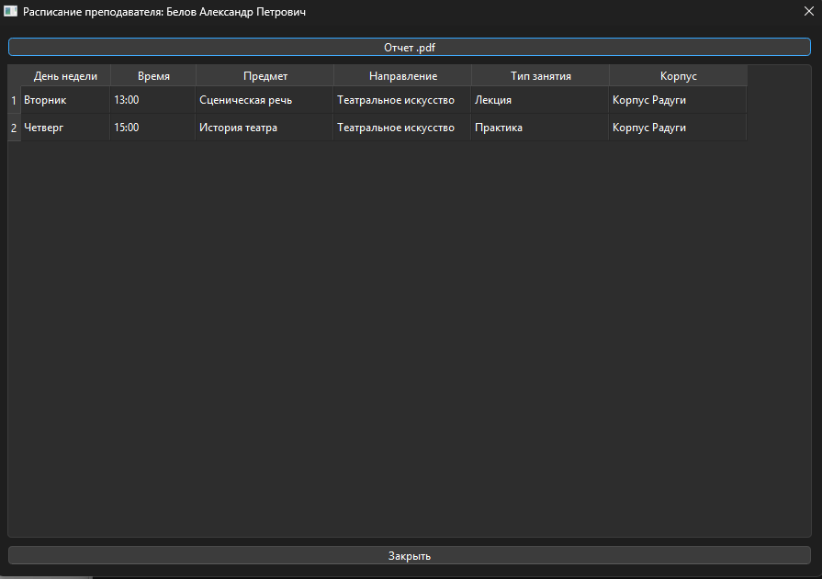

  - Расписания всех направлений:
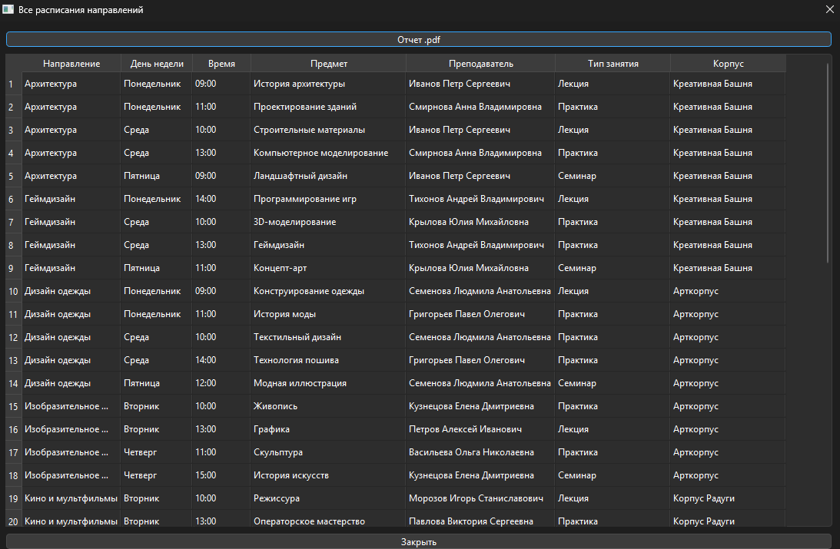

- Оценки:
  - Оценки по направлению:
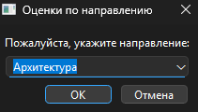
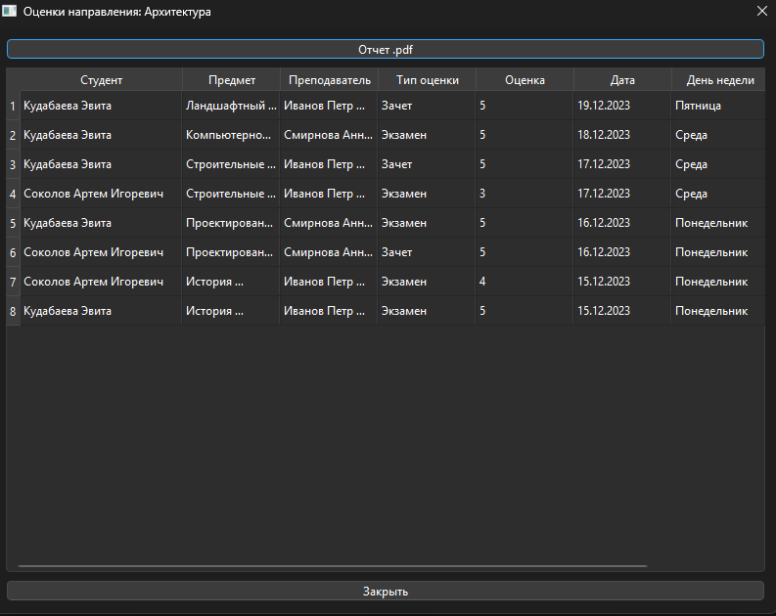

  - Оценки по преподавателю
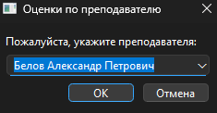
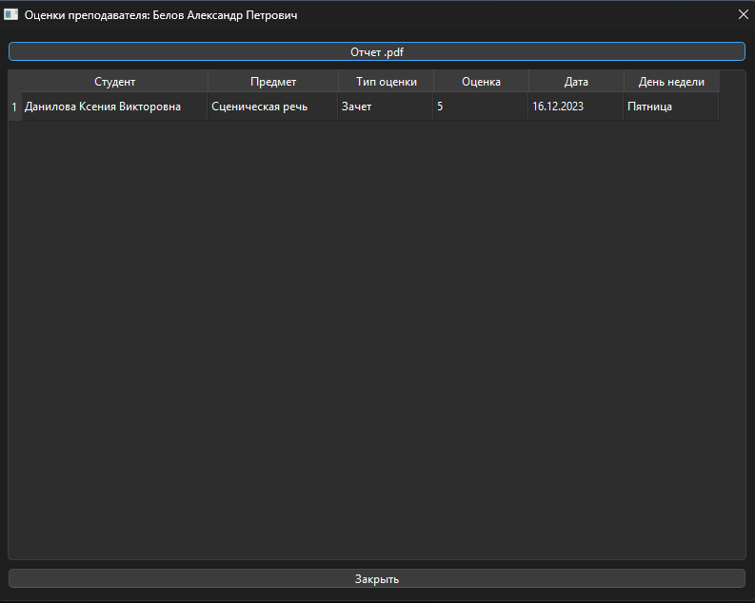

  - Средние оценки направлений
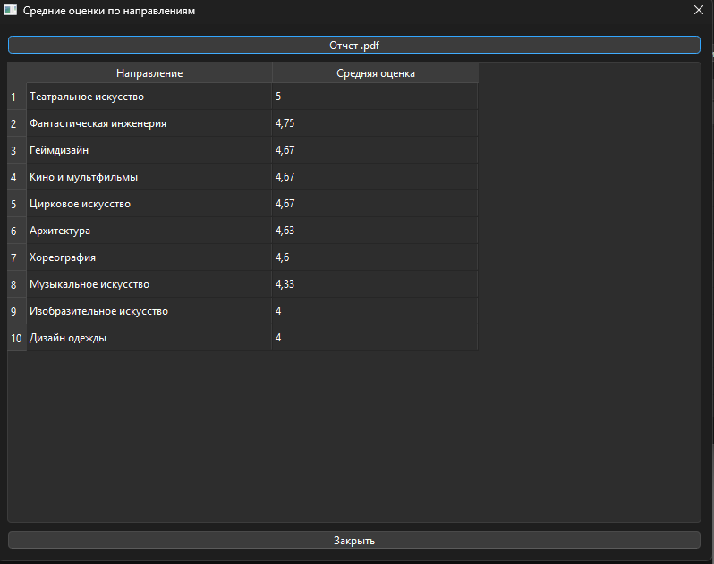

Сравнение реализации АИС в MS Access и PgAdmin PostgreSQL, QT Creator
В процессе разработки и реализации АИС «Детская школа искусств» в среде PgAdmin PostgreSQL, QT Creator были внесены некоторые функциональные изменения системы, по сравнению с реализацией АИС в MS Access, а именно:
- Добавление в АИС новой таблицы «Расписания занятий», связанной с Направлениями (1:1) , Предметами (1: М) и Преподавателями (1: М),
- Реализация общего главного меню (формы навигации) для всех типов пользователей, вместо отдельных форм-меню для каждого, разница в доступе к определённым данным реализуется через индивидуальные ограничения,
- Реализация опций для печати отчётов в отдельных, логически соответствующих содержанию отчётов, формах, вместо их размещения в главном форме навигации-меню. Например отчёты, связанные со студентами находятся в виде кнопок «Студенты по направлению», «Студенты всех направлений» в форме «Студенты» и т.д.,
- Реализация большего количества запросов для отчётов, а именно: вместо общих отчётов для всех видов Пользователей «Студенты по направлению» и «Средние оценки направления» в обновлённой АИС используется множество отчётов с запросами для большего количества форм, что увеличивает разнообразие функционала для разных типов пользователей.
(Например:
- Для Администраторов доступны отчёты типа общих данных, таких как всех преподавателей, всех студентов, средних оценок всех направлений и т.д.
- Для «Студентов» и «Преподавателей» доступны отчёты более конкретного характера, логически необходимые именно выбранной группе пользователей, например в форме «Предметы» разделяется доступ кнопок-отчётов: для Преподавателей – «Преподаватели по предмету», а для Студентов – «Студенты по предмету» и т.д.)

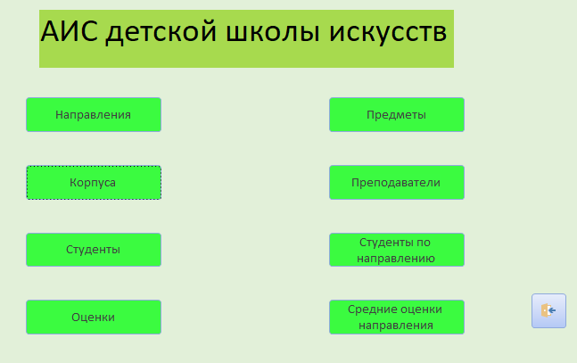
Интерфейс Администратора в MS Access
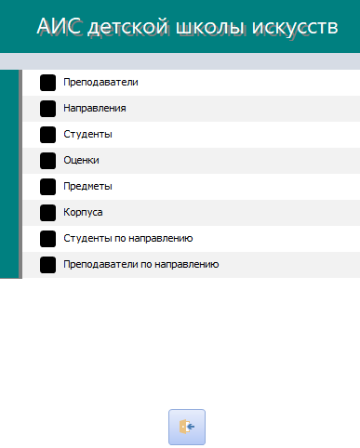
Интерфейс Преподавателя в MS Access
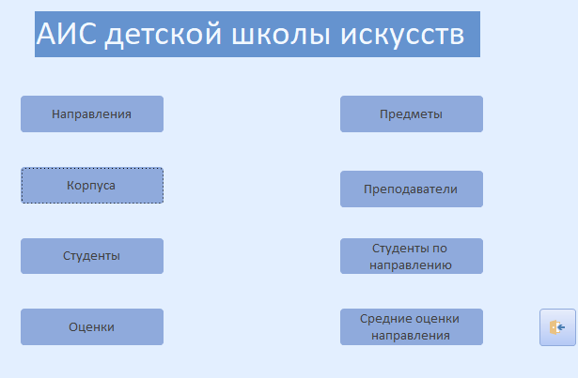
Интерфейс Студента в MS Access



Интерфейс Администратора/Преподавателя/Студента в QT Creator

Интерфейс преподавателя

Создан на основе формы кнопочной формы навигации и состоит из форм, а в интерфейсах форм присутствуют кнопки предоставления данных для печати отчётов. Переход в главную форму меню происходит через авторизацию под именем преподавателя (рис. 1).
При входе в систему с ролью «Преподаватель» выводится приветственное сообщение и пользователь переходит в кнопочную форму главного меню навигации для АИС «Детская школа искусств».
Интерфейс главного меню и экранных форм у Преподавателя алогичен интерфейсу администратора, за исключением того, что кнопки: «Добавить», «Редактировать», «Сохранить», «Удалить» в экранных формах не доступны, кроме формы «Оценки».
Также, отчёты общего вида данных, такие как «Все предметы», «Все преподаватели», «Средние оценки» и т.п. для преподавателя не доступны.

Информация, доступная преподавателю:
Экранные формы:
- Экранная форма «Меню» (см. Интерфейс Администратора)
- Экранная форма «Оценки»
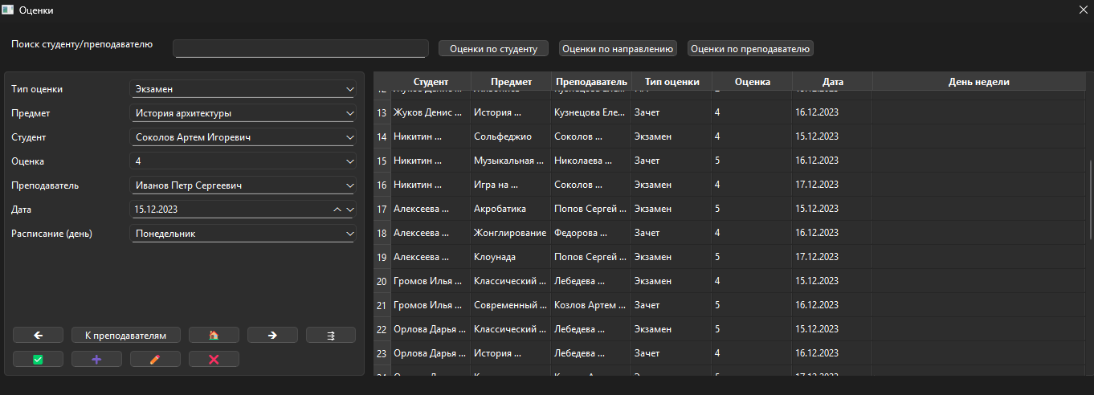
- Экранная форма «Студенты»
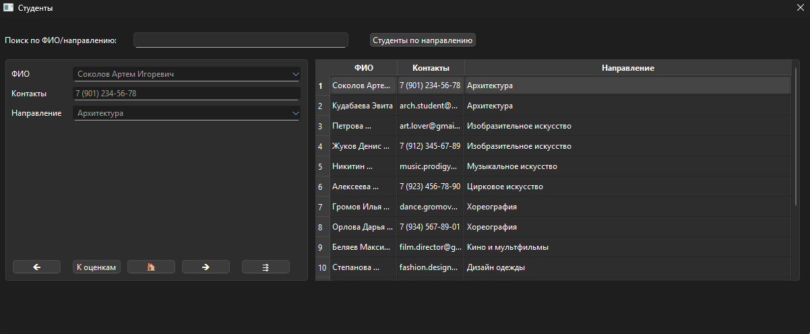

- Экранная форма «Преподаватели»
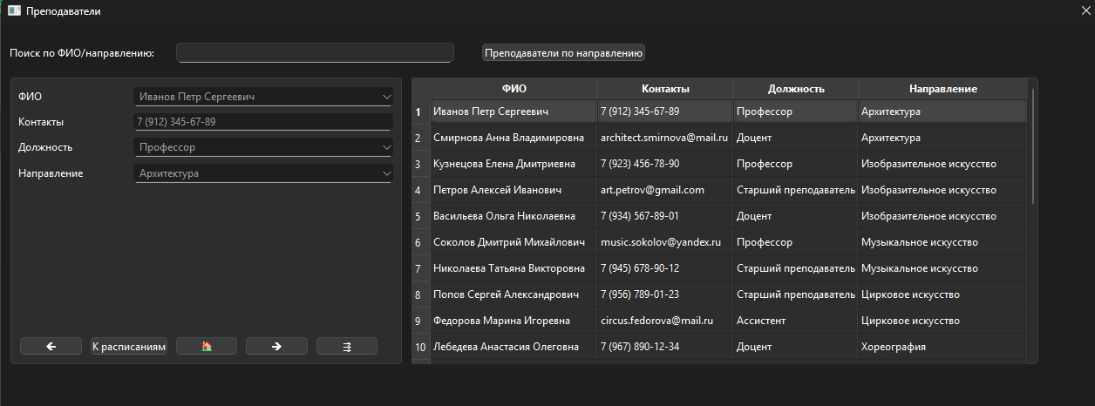
- Экранная форма «Предметы»

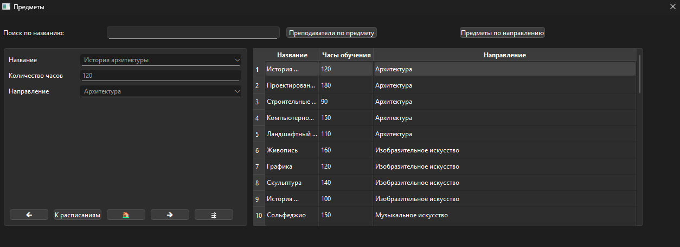
- Экранная форма «Корпуса»
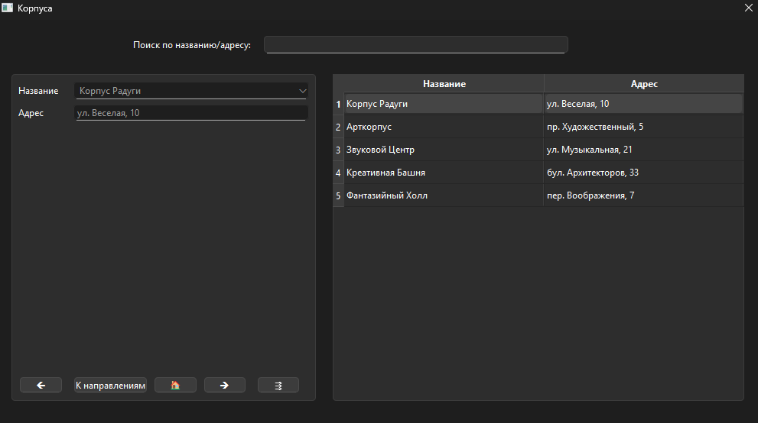
- Экранная форма «Направления»
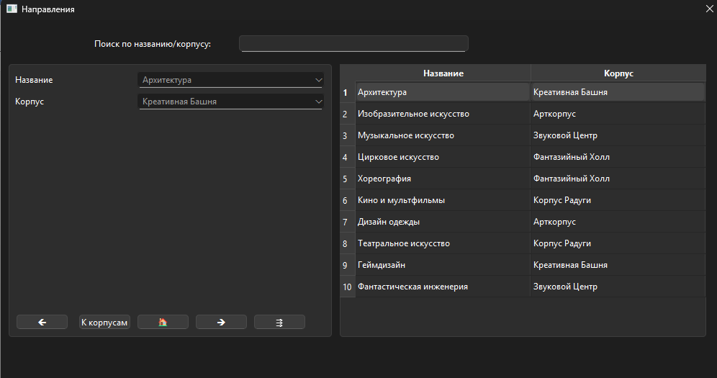
- Экранная форма «Расписания занятий»
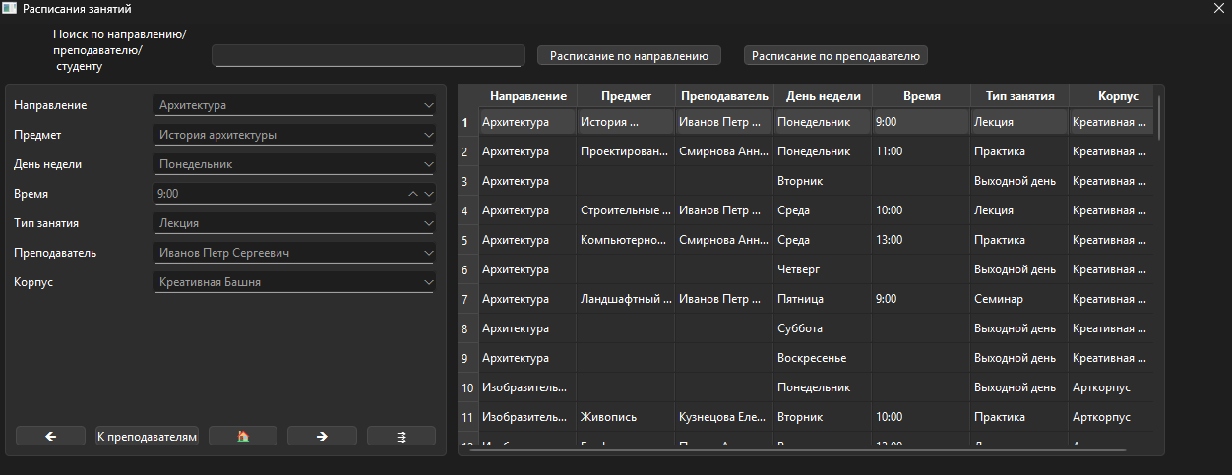

Отчёты:
- Студенты:
Студенты по направлению
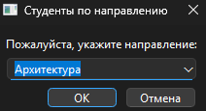
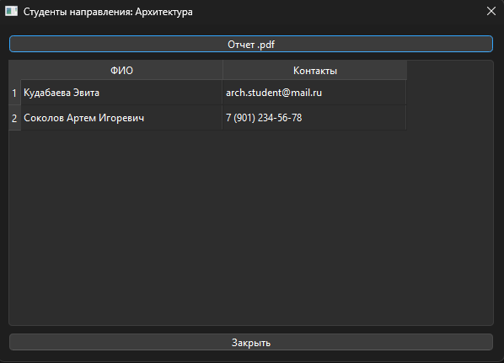

- Преподаватели
Преподаватели по направлению
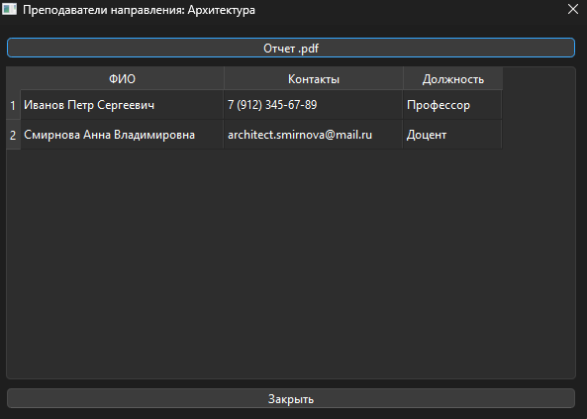

- Предметы
  - Преподаватели по предмету (см. Интерфейс Администратора Отчёты: Предметы: Преподаватели по предмету)
  - Предметы по направлению (см. Интерфейс Администратора Отчёты: Предметы: Предметы по направлению)
- Оценки
  - Оценки по студенту
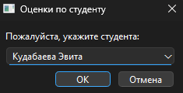
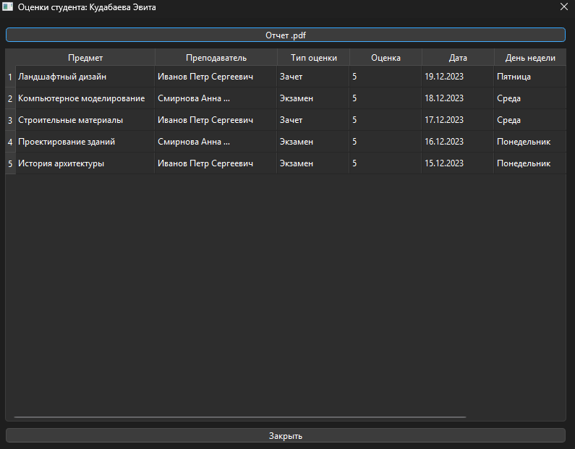
  - Оценки по направлению (см. Интерфейс Администратора: Отчёты: Оценки: Оценки по направлению)
  - Оценки по преподавателю (см. Интерфейс Администратора: Отчёты: Оценки: Оценки по преподавателю)

- Расписания:
  - Расписание по направлению (см. Интерфейс Администратора: Отчёты: Расписания: Расписание по направлению)
  - Расписание по преподавателю (см. Интерфейс Администратора: Отчёты: Расписания: Расписание по преподавателю)

Интерфейс студента
Создан на основе формы кнопочной формы навигации и состоит из форм, а в интерфейсах форм присутствуют кнопки предоставления данных для печати отчётов. Переход в главную форму меню происходит через авторизацию под именем студента (рис. 1).
При входе в систему с ролью «Студент» выводится приветственное сообщение и пользователь переходит в кнопочную форму главного меню навигации для АИС «Детская школа искусств».
Интерфейс главного меню и экранных форм у Студента алогичен интерфейсу Преподавателя, за исключением того, что кнопки: «Добавить», «Редактировать», «Сохранить», «Удалить» в экранных формах не доступны везде.
Также, отчёты общего вида данных, такие как «Все предметы», «Все преподаватели», «Средние оценки» и т.п. для студента не доступны.

Информация, доступная преподавателю:
Экранные формы:
- Экранная форма «Меню» (см. Интерфейс Администратора)
- Экранная форма «Оценки»
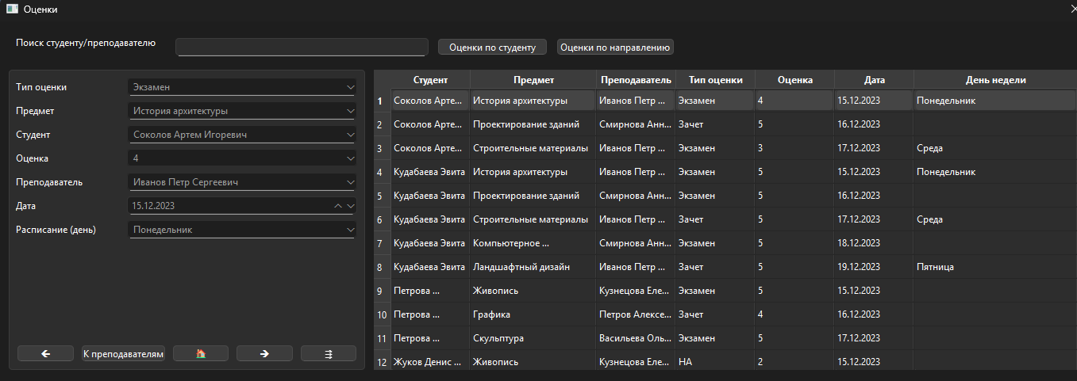
- Экранная форма «Корпуса» (см. Интерфейс Преподавателя: Экранные формы: Экранная форма «Корпуса»)
- Экранная форма «Направления» (см. Интерфейс Преподавателя: Экранные формы: Экранная форма «Направления)
- Экранная форма «Предметы»
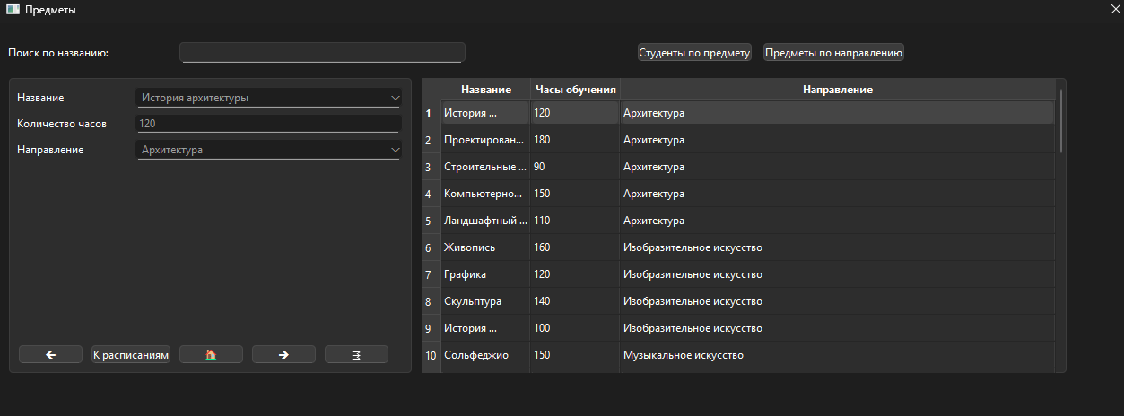
- Экранная форма «Расписания занятий» (см. Интерфейс Преподавателя: Экранные формы: Экранная форма «Расписания занятий»)
- Экранная форма «Студенты» (см. Интерфейс Преподавателя: Экранные формы: Экранная форма «Студенты»)
- Экранная форма «Преподаватели» (см. Интерфейс Преподавателя: Экранные формы: Экранная форма «Преподаватели»)

Отчёты:
- Студенты
Студенты по направлению (см. Интерфейс Администратора: Отчёты: Студенты: Студенты по направлению)
- Преподаватели
Преподаватели по направлению (см. Интерфейс Администратора: Отчёты: Преподаватели: Преподаватели по направлению)
- Предметы:
  - Студенты по предмету (см. Интерфейс Администратора: Отчёты: Предметы: Студенты по предмету)
  - Предметы по направлению (см. Интерфейс Администратора: Отчёты: Предметы: Предметы по направлению)
- Оценки:
4.1 Оценки по студенту (см. Интерфейс Преподавателя: Отчёты: Оценки: Оценки по студенту)
4.2 Оценки по направлению (см. Интерфейс Администратора: Отчёты: Оценки: Оценки по направлению)
5. Расписания занятий:
  - Расписание по направлению (см. Интерфейс Администратора: Отчёты: Расписания: Расписание по направлению)
  - Расписание по преподавателю (см. Интерфейс Администратора: Отчёты: Расписания: Расписание по преподавателю)

Структурная схема системы
Схема работы системы приведена в графической части (лист 7).

Схема работы системы
Схема работы системы приведена в графической части (лист 8).

Граф диалога
Графическая система графа диалога представлена в графической части (лист 9).

Руководство пользователя
На примере работы системы с ролью «Администратор» с конкретной формой «Студенты», остальные формы – аналогичны по работе со своим контекстом и логикой кнопок, полей, форм, отчётов, в зависимости от ролей и т.п.)
N п. | Исходное состояние | Действие | Ожидаемый результат
1 | Форма авторизация | Нажать на кнопку «Вход» | Переход к форме «Меню»
2 | Форма «Меню» | Нажать на кнопку «Корпуса» | Переход к форме «Корпуса»
3 | Форма «Меню» | Нажать на кнопку «Направления» | Переход к форме «Направления»
4 | Форма «Меню» | Нажать на кнопку «Расписания занятий» | Переход к форме «Расписания занятий»
5 | Форма «Меню» | Нажать на кнопку «Предметы» | Переход к форме «Предметы»
6 | Форма «Меню» | Нажать на кнопку «Студенты» | Переход к форме «Студенты»
7 | Форма «Меню» | Нажать на кнопку «Оценки» | Переход к форме «Оценки»
8 | Форма «Меню» | Нажать на кнопку «Преподаватели» | Переход к форме «Преподаватели »
9 | Форма «Студенты» | Нажать на кнопку «Назад» | Переход на предыдущую страницу
10 | Форма «Студенты» | Нажать на кнопку «Вперёд» | Переход на следующую страницу

11 | Форма «Студенты» | Нажать на кнопку «К последней записи» | Переход к последней записи таблицы-формы
12 | Форма «Студенты» | Нажать на кнопку «Домой» | Переход (возвращение) к форме «Меню»
13 | Форма «Студенты» | Нажать на кнопку «К оценкам» | Переход к форме «Оценки»
14 | Форма «Студенты» | Нажать на кнопку «Добавить» | Открытие формы для добавления компонента
15 | Форма «Студенты» | Нажать на кнопку «Редактировать» | Открытие формы для редактирования компонента
16 | Форма «Студенты» | Нажать кнопку «Сохранить» | Открытие формы для сохранения компонента
17 | Форма «Студенты» | Нажать на кнопку «Удалить» | Открытие формы для удаления компонента
18 | Форма «Студенты» | Нажать на кнопку «Студенты по направлению» | Открытие окна «Студенты по направлению»
19 | Форма «Студенты по направлению» | Нажать на кнопку «Студенты по направлению» и «Ок» | Открытие окна и печать отчёта в виде PDF файла «Студенты направления: «название направления»»
20 | Форма «Студенты» | Нажать на кнопку «Студенты всех направлений» | Открытие окна и печать отчёта в виде PDF файла «Студенты всех направлений»
21 | Форма «Студенты» | Нажать на поле «Поиск по ФИО/направлению» | Поиск студента по ФИО/направлению

Программа и методика испытаний
Объектом испытаний является разрабатываемая АИС. Целью испытаний является проверка правильности функционирования системы. Испытания проводятся в соответствии с пунктами раздела 4.1 (функциональные требования) технического задания, на примере работы функционала для роли «Администратор», работа для ролей «Преподаватель» и «Студент» аналогична в описании, со своей контекстной логикой кнопок, полей, форм, отчётов и т.п.
Пункт ТЗ | Действие | Результат
4.1.3 | Нажать на кнопку, соответствующую таблицам (Корпуса, Направления, Расписания занятий, Предметы, Студенты, Оценки, Преподаватели) | Получение доступа к соответствующей форме-таблице и функционалу
4.1.3.13 – 4.1.3.17 | Нажать на кнопку «Сохранить в PDF» | Формирование отчёта и сохранение в PDF-файле
4.1.3.1 – 4.1.3.7 | В форме, соответствующей таблице, нажать на кнопку «Добавить» | Добавление записи в таблице
4.1.3.1 – 4.1.3.7 | В форме, соответствующей таблице, нажать на кнопку «Редактировать» | Изменение записи в таблице
4.1.3.1 – 4.1.3.7 | В форме, соответствующей таблице, нажать на кнопку «Удалить» | Удаление записи из таблицы
4.1.3.8 – 4.1.3.12 | В форме, соответствующей таблице, нажать на кнопку «Отчёт» | Переход к соответствующему отчёту
4.1.3.1 – 4.1.3.7 | В форме, соответствующей таблице нажать на поле поиска | Поиск первого совпадения среди всех записей в таблице

Заключение
В процессе выполнения макета были достигнуты поставленные цели:
- были получены навыки инфологического и даталогического проектирования баз данных
- были освоены PostgreSQL
- были получены навыки грамотного оформления документации: описана предметная область;
составлена инфологическая и даталогическая модели, структурная схема системы и граф диалога; разработаны IDEF0 диаграммы
Разработанная система может хорошо послужить образовательным организациям, занимающимся обучением, организацией образовательных и связанных с образованием процессов.
Преподаватели просматривать и искать всю информацию, необходимую для них, могут смотреть отчёты по запросам, печатать их, редактировать информацию образовательного характера, такую как об оценках студентов.
Студенты могут просматривать и искать всю информацию, необходимую для них, смотреть и печатать отчёты по запросам.
Администраторы могут просматривать и искать всю информацию, необходимую для них, редактировать информацию организационного характера, такую как данные о:
- преподавателях,
- студентах,
- направлениях,
- корпусах,
- предметах,
- расписаниях занятий.
Такая система обеспечивает работу интерфейса для качественного и понятного чтения как для пользователей (Студентов и Преподавателей в данном случае), так и для администраторов.

Список литературы
- Е. Ю. Силантьева, Лекции по курсу «Базы данных», 2024-2025 учебный год.
- Ю. А. Григорьев, Г. И. Ревунков, «Банки данных», М.: Изд-во МГТУ им. Н. Э. Баумана, 2002.
- С.Д.Кузнецов «Базы данных: языки и модели»
- Т.Конноли, К.Бегг, А.Строгани «Базы данных: проектирование, реализация и сопровождение. Теория и практика»
- К.Дейт «Введение в системы баз данных» (8-е изд.)
- О.Н.Евсеева, А.Б.Шамшев «Работа с базами данных на языке C++.»
- Энтони Молинаро «SQL. Сборник рецептов»

ПРИЛОЖЕНИЕ 1. Техническое задание.
МОСКОВСКИЙ ГОСУДАРСТВЕННЫЙ ТЕХНИЧЕСКИЙ УНИВЕРСИТЕТ
им. Н.Э. Баумана

Кафедра «Системы обработки информации и управления»

УТВЕРЖДАЮ
преподаватель кафедры ИУ-5
__________Силантьева Е. Ю.
"__"__________2025 г.

АИС “Детская школа искусств”

Техническое задание
(вид документа)

писчая бумага
(вид носителя)

9
(количество листов)

ИСПОЛНИТЕЛЬ:
студент группы ИУ5-42Б

Кудабаева Э. | "18"_апреля_2025 г.

Москва - 2025
СОДЕРЖАНИЕ
- Введение ………………………………………………………………………………. 3
- Основания для разработки …………………………………………………………. 3
- Назначения разработки …………………………………………………………...… 3
- Требования к программе ……………………………………………………………. 3
- Требования к программной документации ………………………………………. 5
- Технико-экономические показатели ……………………………………………… 5
- Стадии и этапы разработки ………………………………………………………… 5
- Порядок контроля и приемки ………………………………………………………. 6
- Дополнительные требования ……………………………………………………… 6

1 Введение
Настоящее техническое задание распространяется на разработку автоматизированной информационной системы (АИС) «Детская школа искусств» — системы автоматизации процессов работы с данными образовательного учреждения — универсального и рационального управления данными школы искусств.
Применяется в образовательных учреждениях, электронных ресурсах для обучения.
2 Основания для разработки
Основанием для разработки данного программного продукта является учебный план кафедры "Системы обработки информации и управления" МГТУ им. Н.Э. Баумана на 4-м семестре для студентов.

3 Назначение разработки
Основное назначение системы — автоматизация работы с данными школы: студентами, преподавателями, предметами, направлениями, оценками, корпусами, расписаниями занятий. АИС должна обеспечить сокращение времени обработки данных, минимизацию ошибок ручного ввода и удобство формирования отчетности.
4 Требования к программе

4.1 Требования к функциональным характеристикам
Разрабатываемая система должна выполнять следующие функции:
4.1.1. Для Студентов:
4.1.1.1 Поиск и просмотр информации о студентах по ФИО/направлению,
4.1.1.2 Поиск и просмотр информации о преподавателях по ФИО/направлению,
4.1.1.3 Поиск и просмотр информации о направлениях по названию/корпусу,
4.1.1.4 Поиск и просмотр информации о корпусах по названию/адресу,
4.1.1.5 Поиск и просмотр информации об оценках по ФИО студента/ФИО преподавателя,
4.1.1.6 Поиск и просмотр информации о предметах по названию,
4.1.1.7 Поиск и просмотр информации о расписаниях занятий по названию направления/ ФИО преподавателя, ФИО студента,
4.1.1.8 Печать отчётов в виде списков студентов по своему направлению,
4.1.1.9 Печать отчётов в виде списков личных оценок студента (личная успеваемость),
4.1.1.11 Печать отчётов в виде списков расписания занятий по направлению,
4.1.1.12 Экспорт данных в виде списков студентов по своему направлению,
4.1.1.13 Экспорт данных в виде списков средних оценок своего направления,
4.1.1.14 Экспорт данных в виде списков личных оценок студента (личная успеваемость),
4.1.1.15 Экспорт данных в виде списков расписания занятий по направлению.

4.1.2. Для Преподавателей:
4.1.2.1 Поиск и просмотр информации о студентах по ФИО/направлению,
4.1.2.2 Поиск и просмотр информации о преподавателях по ФИО/направлению,
4.1.2.3 Поиск и просмотр информации о направлениях по названию/корпусу,
4.1.2.4 Поиск и просмотр информации о корпусах по названию/адресу,
4.1.2.5 Поиск и просмотр информации об оценках по ФИО студента/ФИО преподавателя/направлению,
4.1.2.6 Поиск и просмотр информации о предметах по названию,
4.1.2.7 Поиск и просмотр информации о расписаниях занятий по названию направления/ФИО преподавателя/ ФИО студента,
4.1.2.8 Возможность редактировать оценки студентов: добавить, редактировать, сохранить или удалить оценки,
4.1.2.9 Печать отчетов в виде списков студентов по своему направлению,
4.1.2.10 Печать отчетов в виде списков успеваемости по курируемому направлению,
4.1.2.11 Печать отчетов в виде списков расписания занятий по направлению,
4.1.2.12 Печать отчетов в виде списков своего расписания занятий,
4.1.2.13 Экспорт данных в виде списков студентов по своим направлениям,
4.1.2.14 Экспорт данных в виде списков успеваемости по своим направлениям,
4.1.2.15 Экспорт данных в виде списков расписания занятий по своим направлениям,
      - Экспорт данных в виде списков своих расписаний занятий.

4.1.3 Для Администраторов:
4.1.3.1 Поиск, просмотр и редактирование (добавление, изменение, удаление) информации о студентах по ФИО/направлению,
4.1.3.2 Поиск, просмотр и редактирование (добавление, изменение, удаление) информации о преподавателях по ФИО/направлению,
4.1.3.3 Поиск, просмотр и редактирование (добавление, изменение, удаление) информации о направлениях по названию/корпусу,
4.1.3.4 Поиск, просмотр и редактирование (добавление, изменение, удаление) информации о корпусах по названию/адресу,
4.1.3.5 Поиск и просмотр информации об оценках студентов по ФИО студента/ ФИО преподавателя без возможности редактирования оценок (добавления, изменения, удаления),
4.1.3.6 Поиск, просмотр и редактирование (добавление, изменение, удаление) информации о предметах по названию,
4.1.3.7 Поиск, просмотр и редактирование (добавление, изменение, удаление) информации о расписаниях занятий по названию направления/ФИО преподавателя/ФИО студента,
4.1.3.8 Печать отчетов в виде списков средних оценок по направлениям,
4.1.3.9 Печать отчетов в виде списков студентов по направлениям,
4.1.3.10 Печать отчетов в виде списков преподавателей по направлениям,
4.1.3.11 Печать отчетов в виде списков расписаний преподавателей,
4.1.3.12 Печать отчетов в виде списков расписаний направлений,
4.1.3.13 Экспорт данных в виде списков средних оценок по направлениям,
4.1.3.14 Экспорт данных в виде списков студентов по направлениям,
4.1.3.15 Экспорт данных в виде списков преподавателей по направлениям,
4.1.3.16 Экспорт данных в виде списков расписаний преподавателей,
4.1.3.17 Экспорт данных в виде списков расписаний направлений.

4.2 Требования к входным и выходным данным.
- Входные данные: персональные данные преподавателей (ФИО, контакты, должность, направление), персональные данные студентов (ФИО, контакты, направление), информация о корпусах (название, адрес), информация о направлениях (название, корпус (как место проведения)), информация о предметах (название, академические часы обучения, направление), информация о расписаниях (направление, предмет, день недели, время, тип занятия, преподаватель), информация об оценках (тип оценки, предмет, студент, оценка, преподаватель, дата проставления, расписание (на каком занятии была поставлена)).
- Форматы: прямой ввод данных с клавиатуры на экранной форме.
- Выходные данные: отчёты должны быть сформированы в графическом и табличном видах с возможностью сохранения в виде документа формата “PDF”.

4.3 Требования к надежности
Система должна надежно и устойчиво функционировать, при возникновении ошибок выдавать сообщение для пользователя. Потеря данных или искажение информации не допускается

4.4 Условия эксплуатации
Использование АИС осуществляется в соответствии с руководством пользователя. Навык работы пользователя в OC Windows или Unix подобных ОС.
Запуск АИС осуществляется через исполняемый файл.

  - Требования к составу и параметрам технических средств
Программа должна работать на операционных системах, поддерживаемых Qt (Windows 10/11, macOS, Linux).
Параметры для запуска приложения:
- Операционная система: Windows 10/11, macOS 12+, Ubuntu 22.04+
- Процессор: x86-64 (Intel/AMD)
- Оперативная память: не менее 4 ГБ
- Свободное место на диске: не менее 100 МБ
- Дополнительно: установленный PostgreSQL-клиент (при необходимости локального подключения)
Разработка и сборка выполняется в среде Qt Creator с использованием инструментов компиляции MinGW/GCC/Clang.

  - Требования к информационной и программной совместимости
Основные требования:
- Программа должна быть написана на языке C++ с использованием библиотеки Qt версии 6.0 и выше,
- Для работы с базой данных используется Qt SQL Module с поддержкой PostgreSQL,
- Интерфейс должен быть реализован с использованием Qt Widgets ,
- Программа должна обеспечивать кроссплатформенную совместимость, включая полноценную поддержку работы на Windows/macOS/Linux.
- Должна обеспечиваться корректная работа с базой данных PostgreSQL, в том числе: подключение, выполнение SQL-запросов, обработка ошибок подключения.
  - Требования к программной документации
Разрабатываемые программные модули должны быть самодокументированы, т.е. тексты программ должны содержать все необходимые комментарии.
В состав сопровождающей документации должны входить:
    - Техническое задание.
    - Программа и методика испытаний.
    - Руководство пользователя – c описанием всех действий, которые пользователь может произвести, и реакцию системы на эти действия; порядок действий пользователя при зависании или сбое программы.
6 Технико-экономические показатели
Требования к данному разделу не предъявляются.
7 Стадии и этапы разработки

№ | Название этапа | Срок
1 | Анализ предметной области | 15.02.2025
2 | Функциональное моделирование | 28.02.2025
3 | Разработка инфологической модели | 07.03.2025
4 | Разработка базы данных | 25.03.2025
5 | Разработка технического задания | 20.04.2025
6 | Анализ требований и уточнение спецификаций | 27.04.2025
7 | Проектирование структуры программного обеспечения, проектирование компонентов (технический проект) | 15.05.2025
8 | Реализация компонент и автономное тестирование компонентов. Сборка и комплексное тестирование. Оценочное тестирование и (рабочий проект) | 15.05.2025
9 | Разработка программной документации | 20.05.2025

8 Порядок контроля и приемки
Тестирование программного продукта будет осуществляться на основе тестового примера в соответствии с документом "Программа и методика испытаний" (ПМИ) на компьютере, который удовлетворяет требованиям, указанным в пунктах "Требования к составу и характеристикам технических средств" и "Требования к программному обеспечению" данного технического задания. Испытания проводятся по пунктам настоящего ТЗ, в том числе и выборочно.

9 Дополнительные требования
В процессе выполнения работы возможно уточнение отдельных требования технического задания по взаимному согласованию руководителя и исполнителя.

ПРИЛОЖЕНИЕ 2. Графическая часть.

Лист 1. Изображение предметной области.
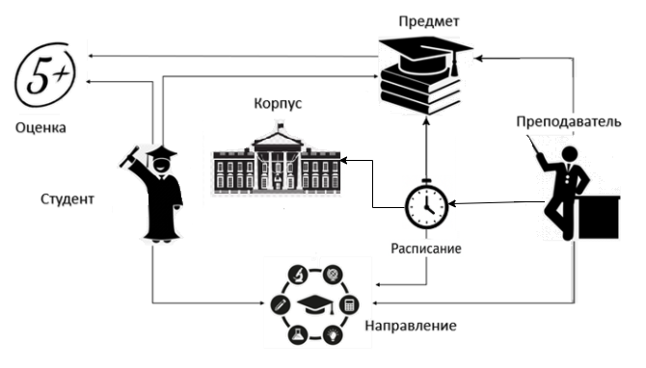

Лист 2. Изображение предметной области в нотации DFD.
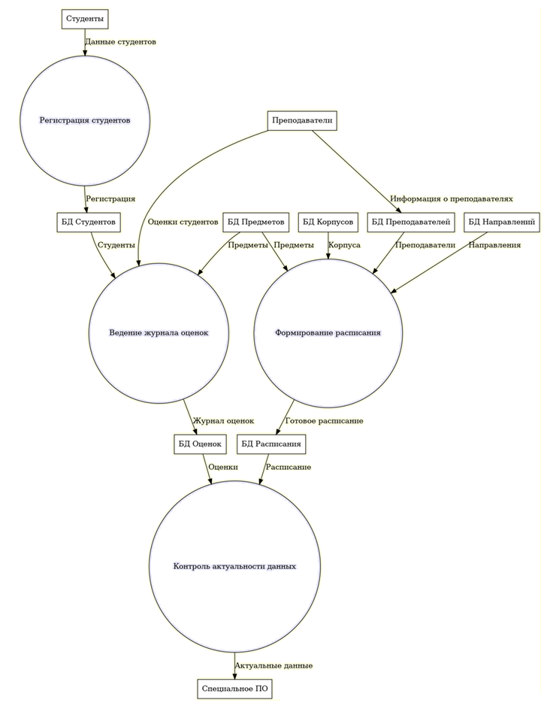

Лист 3-4. Изображение предметной области в нотации IDEF0.

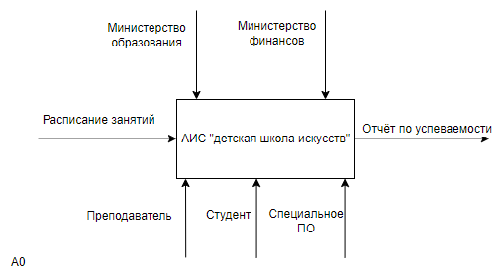
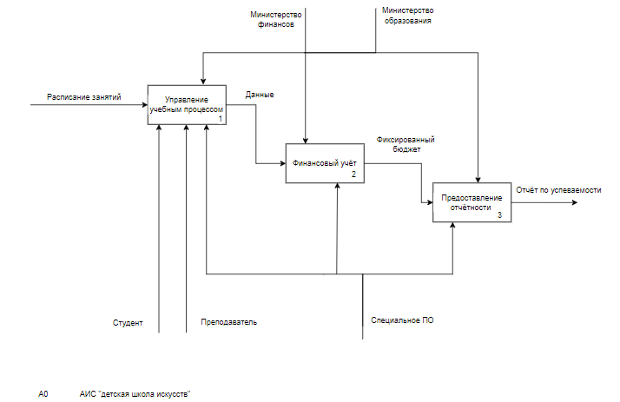
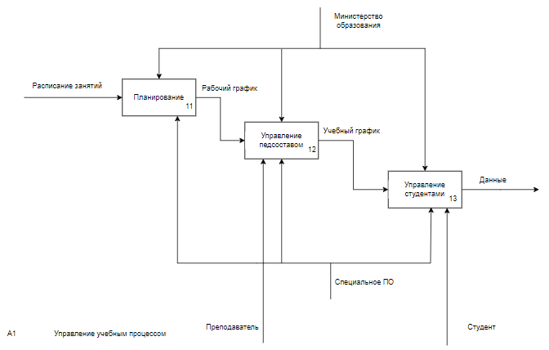
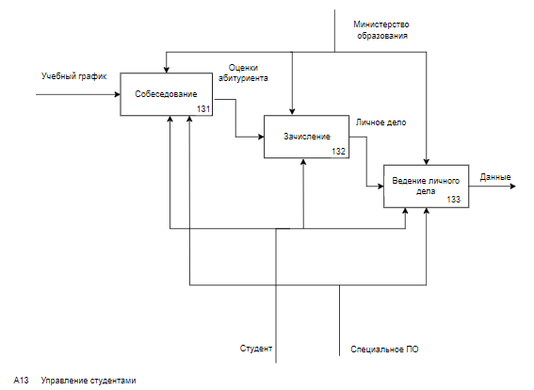
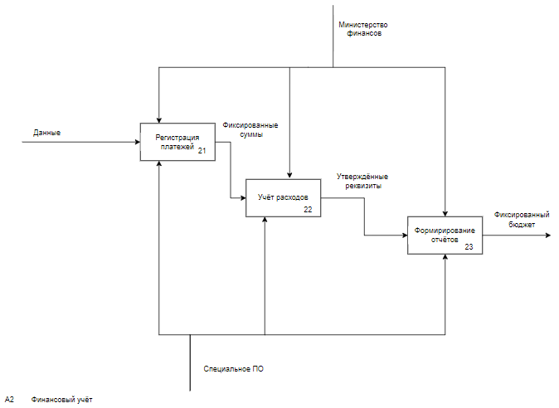
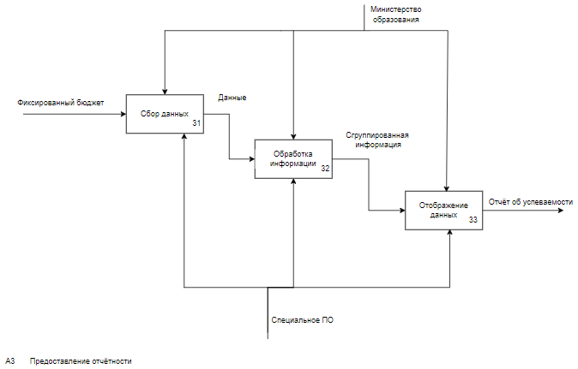

Лист 5. Изображение инфологической модели предметной области.
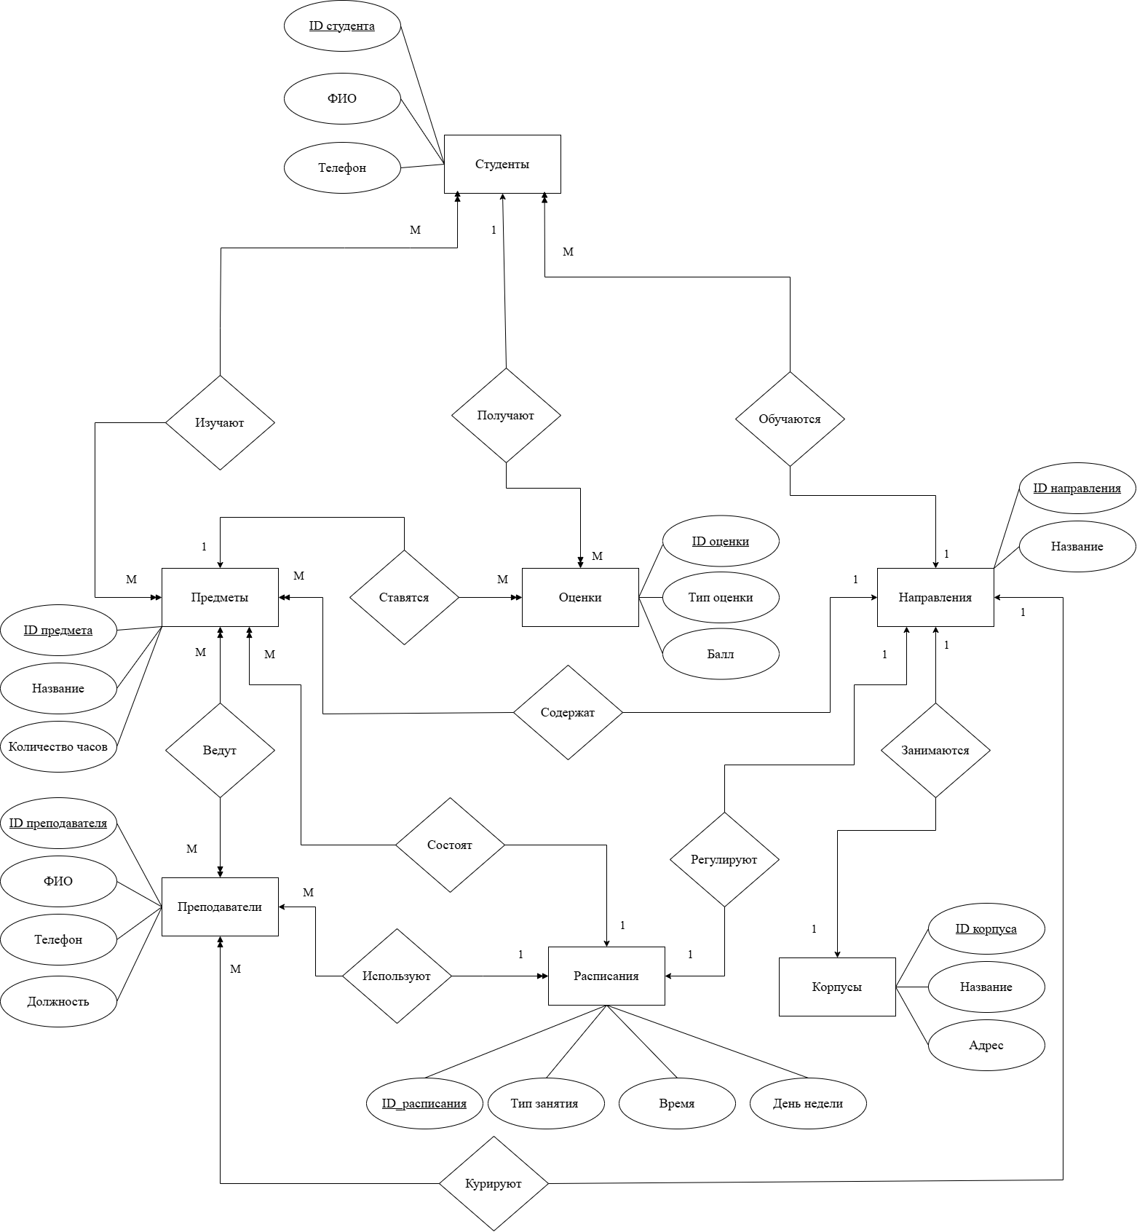

Лист 6. Даталогическая модель предметной области.
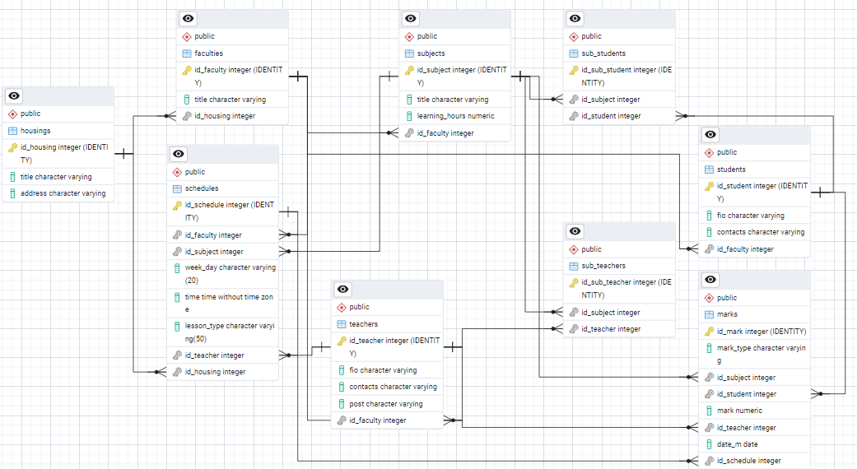

Лист 7. Структурная схема работы системы.
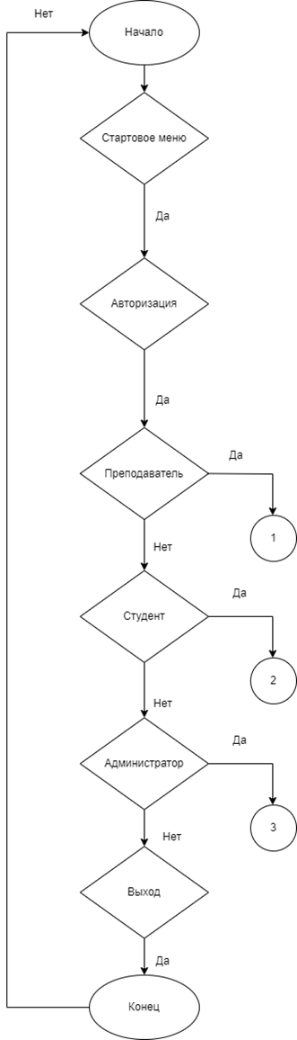
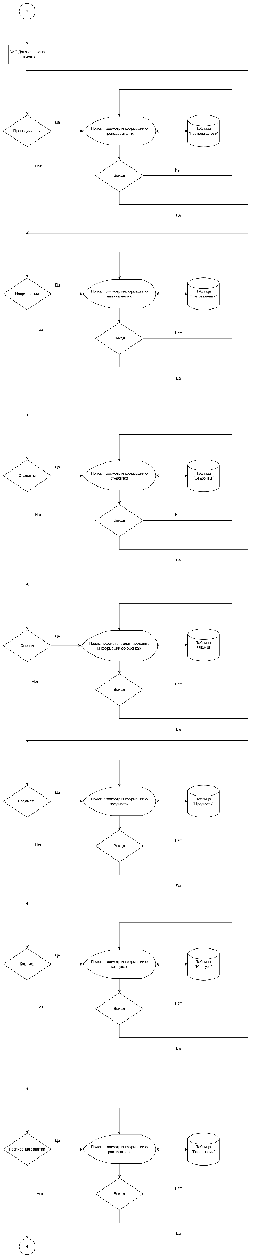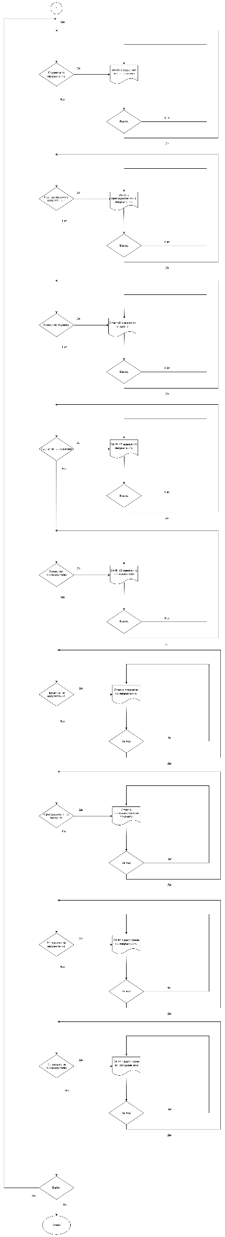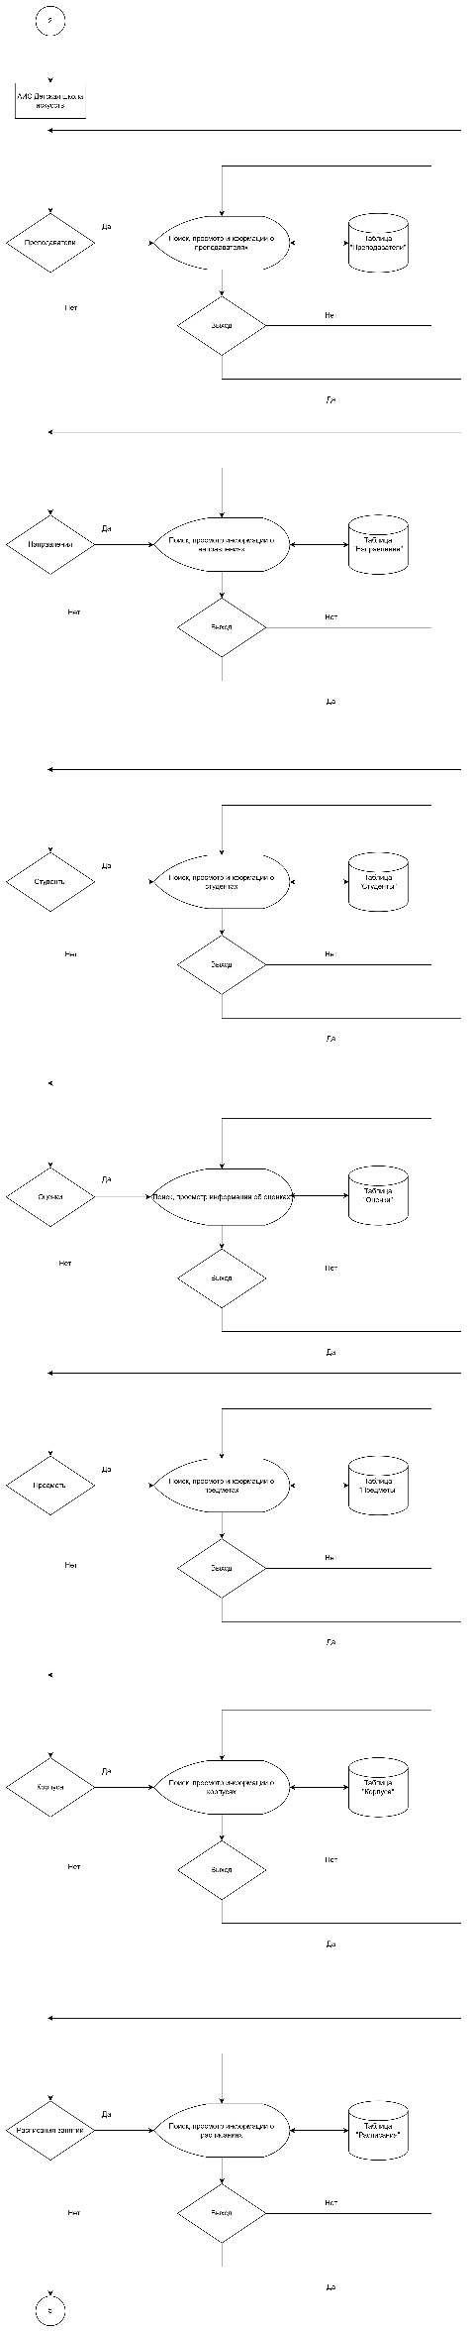
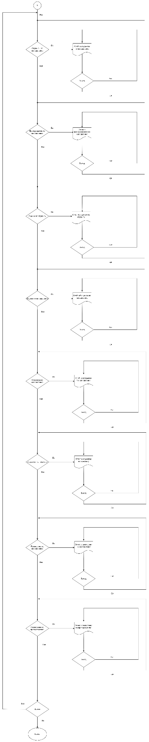
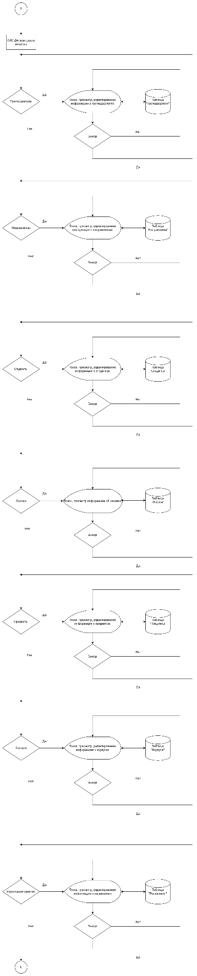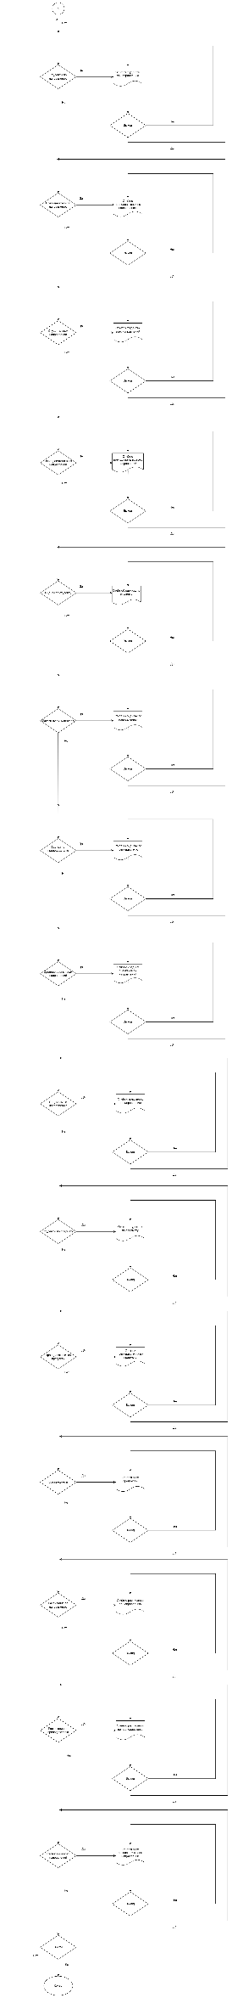

Лист 8. Схема работы системы.
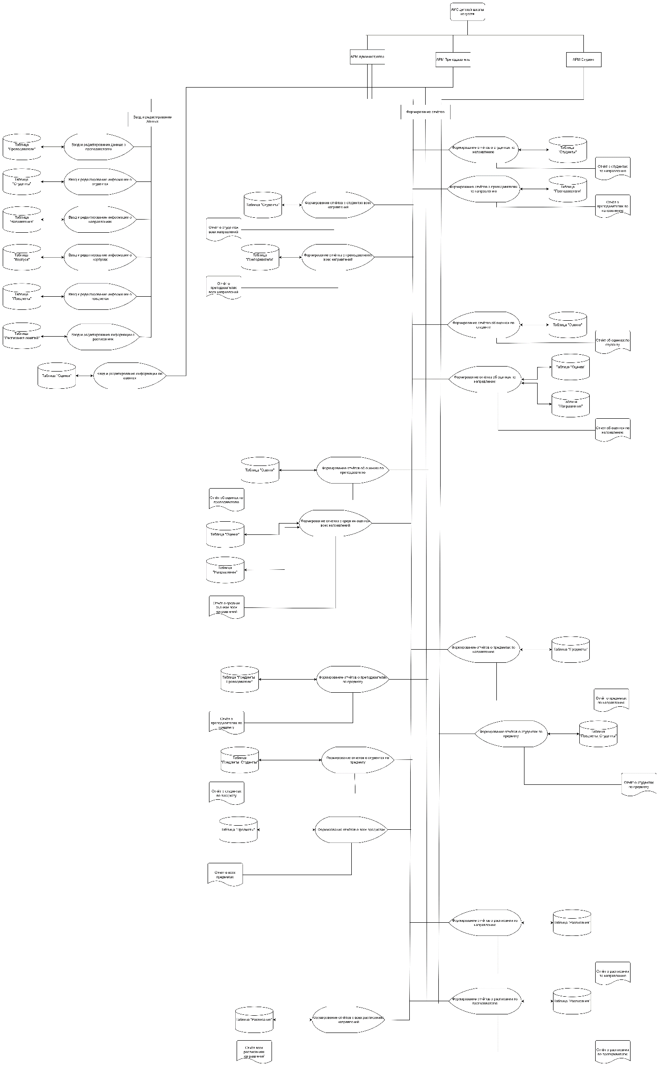

Лист 9. Граф диалога.

